**Program Ochrony Środowiska   
dla Gminy Jasieniec do roku 2020**



**Autorzy opracowania:**

Krzysztof Pietrzak

Adam Bronisz

Bartłomiej Przybylski



Meritum Competence

ul. Syta 135, 02-987 Warszawa

NIP 5262737394

szkolenia@meritumnet.pl, azbest@meritumnet.pl, audyt@meritumnet.pl

[www.szkolenia.meritumnet.pl](http://www.szkolenia.meritumnet.pl)

**Jasieniec, 2017**

Spis treści

Wykaz skrótów 5

1 Wstęp 6

2 Streszczenie 7

3 Spójność z dokumentami strategicznymi i programowymi 8

4 Charakterystyka obszaru Gminy Jasieniec 10

4.1 Informacje ogólne 11

4.2 Położenie geograficzne i rzeźba terenu 12

4.3 Demografia 13

4.4 Strefa gospodarcza 15

4.4.1 Rolnictwo 16

4.4.2 Turystyka 17

5 Ocena aktualnego stanu środowiska Gminy Jasieniec – obszary interwencji 20

5.1 Ochrona klimatu i jakości powietrza 20

5.1.1 Warunki klimatyczne 20

5.1.2 Jakość powietrza atmosferycznego 20

5.1.3 Poziomy zanieczyszczeń 21

5.1.4 Podsumowanie 23

5.2 Zasoby przyrodnicze 24

5.2.1 Formy ochrony przyrody 25

5.2.2 Podsumowanie 25

5.3 Gospodarowanie wodami 26

5.3.1 Wody powierzchniowe 26

5.3.2 Wody podziemne 32

5.3.3 Podsumowanie 34

5.4 Gleby 34

5.4.1 Podsumowanie 35

5.5 Zasoby geologiczne 36

5.5.1 Podsumowanie 37

5.6 Zagrożenia hałasem 38

5.6.1 Podsumowanie 39

5.7 Pola elektromagnetyczne 39

5.7.1 Podsumowanie 40

5.8 Gospodarka wodno-ściekowa 41

5.8.1 Sieć wodociągowa 41

5.8.2 Sieć kanalizacyjna 42

5.8.3 Podsumowanie 44

5.9 Gospodarka odpadami i zapobieganie powstawaniu odpadów 45

6 Powiązania obszarów interwencji z zagadnieniami horyzontalnymi 46

7 Podsumowanie efektów realizacji dotychczasowego POŚ 49

8 Cele programu ochrony środowiska, zadania i ich finansowanie 51

9 Monitoring, ewaluacja i sprawozdawczość z realizacji Programu Ochrony Środowiska 56

10 Spis tabel 59

11 Spis rysunków 59

12 Spis wykresów 60

# Wykaz skrótów

**WFOŚiGW** – Wojewódzki Fundusz Ochrony Środowiska i Gospodarki Wodnej

**NFOŚiGW** - Narodowy Fundusz Ochrony Środowiska i Gospodarki Wodnej

**UE –** Unia Europejska

**JST** – Jednostka/i samorządu terytorialnego

**WIOŚ –** Wojewódzki Inspektorat Ochrony Środowiska

**GUS** – Główny Urząd Statystyczny

**PKD** – Polska Klasyfikacja Działalności

**POŚ –** Program Ochrony Środowiska

**GZWP** – Główny Zbiornik Wód Podziemnych

**JCWP** – Jednolita Część Wód Powierzchniowych

**JCWPd** – Jednolite Części Wód Podziemnych

**PEM** – Promieniowanie elektromagnetyczne

# Wstęp

Niniejszy dokument, został opracowany zgodnie z art. 17 ustawy z dnia 27 kwietnia 2001 r. *Prawo ochrony środowiska* (Dz. U. z 2016 r. poz.672, z późn. zm.), uwzględniając część strategii „Bezpieczeństwo Energetyczne i Środowisko” dotyczących Ochrony Środowiska. Program Ochrony Środowiska dla Gminy Jasieniec jest podstawowym dokumentem koordynującym działania na rzecz ochrony środowiska na terenie gminy. Zawiera cele i zadania, które powinna realizować gmina jak i inne podmioty w celu ochrony środowiska w jej granicach administracyjnych.

Dokument ten został opracowany zgodnie z najnowszymi wytycznymi Ministerstwa Środowiska: *Wytyczne do opracowania wojewódzkich, powiatowych i gminnych programów ochrony środowiska, Warszawa 2 września 2015.*

Program podsumowuje stan środowiska gminy oraz zawiera zestawienie jego słabych i mocnych stron (analiza SWOT).

Dzięki kompleksowemu ujęciu stanu środowiska na terenie gminy możliwe stało się zdefiniowanie na tej podstawie celów środowiskowych, do jakich powinno się dążyć kierując dobrem środowiska i ideą zrównoważonego rozwoju.

Uregulowania prawne obligują do opracowania Programów Ochrony Środowiska na wszystkich szczeblach samorządowych. Ich celem jest określenie polityki ochrony środowiska w regionie, przy założeniu harmonijnego i zrównoważonego rozwoju. Podstawowym zadaniem programów ochrony środowiska ma być pomoc w rozwiązywaniu istniejących problemów, jak również przeciwdziałanie zagrożeniom, które mogą pojawić się w przyszłości. Opracowane na wszystkich szczeblach „Programy Ochrony Środowiska” winny uwzględniać aktualną sytuacje i specyfikę jednostek wchodzących w ich skład.

Opracowany dla Gminy Jasieniec Program Ochrony Środowiska, zgodnie z obowiązującymi wymogami, inwentaryzuje aktualny stan środowiska oraz określa niezbędne działania dla ochrony środowiska w ścisłym powiązaniu z głównymi kierunkami rozwoju województwa mazowieckiego. Program ten będzie stanowił płaszczyznę koordynacji działań w skali ponadlokalnej (ponadgminnej) na rzecz środowiska.

# Streszczenie

Podstawowym celem sporządzania i uchwalania Programu Ochrony Środowiska (POŚ) jest realizacja przez jednostki samorządu terytorialnego polityki ochrony środowiska zbieżnej z założeniami najważniejszych dokumentów strategicznych i programowych. POŚ stanowi podstawę funkcjonowania systemu zarządzania środowiskiem spajającą wszystkie działania i dokumenty dotyczące ochrony środowiska i przyrody na szczeblu JST.

W niniejszym dokumencie dokonano oceny aktualnego stanu środowiska oraz przeanalizowano możliwości jego poprawy na terenie Gminy Jasieniec z uwzględnieniem dziesięciu obszarów interwencji:

* Ochrona klimatu i jakości powietrza (5.1),
* Zasoby przyrodnicze (5.2),
* Gospodarowanie wodami (5.3)**,**
* Gleby (5.4),
* Zasoby geologiczne (5.5),
* Zagrożenia hałasem (5.6),
* Pole elektromagnetyczne (5.7),
* Gospodarka wodno-ściekowa(5.8),
* Gospodarka odpadami (5.9),
* Zagrożenia poważnymi awariami (5.10).

Każdy z dziesięciu wyżej wymienionych obszarów zawiera podsumowanie i analizę SWOT, której celem jest ukazanie mocnych stron gminy oraz tych, które wymagają interwencji - słabych stron. Analiza ukazuje również szanse na poprawę stanu środowiska oraz zagrożenia, które mogą wpłynąć na nie negatywnie.

W ramach pozyskiwania bezpośrednich informacji o problemach i potrzebach działań w zakresie ochrony środowiska w gminie, wykonano ankietyzację. Na terenie Gminy Jasieniec planowane jest wykonanie 17 zadań, w celu poprawy stanu środowiska. Do zadań przypisano wskaźniki, które ułatwią prowadzenie monitoringu realizacji POŚ oraz będą stanowiły podstawę przygotowywania raportu z jego wykonania.

# Spójność z dokumentami strategicznymi i programowymi

Niniejszy dokument spójny jest z celami oraz kierunkami interwencji/działań ujętych m. in. w następujących dokumentach strategicznych:

1. Strategia Rozwoju Kraju 2020:
   1. Obszar strategiczny II. Konkurencyjna gospodarka:
      1. Cel II.6. Bezpieczeństwo energetyczne i środowisko:
         * Priorytetowy kierunek interwencji II.6.2. Poprawa efektywności energetycznej,

* Priorytetowy kierunek interwencji II.6.4. Poprawa stanu środowiska;

1. Strategia „*Bezpieczeństwo Energetyczne i Środowisko*”:
   1. Cel 2. Zapewnienie gospodarce krajowej bezpiecznego i konkurencyjnego zaopatrzenia w energię:
      1. Kierunek interwencji 2.2. Poprawa efektywności energetycznej,
   2. Cel 3. Poprawa stanu środowiska:
      1. Kierunek interwencji 3.1. Zapewnienie dostępu do czystej wody dla społeczeństwa i gospodarki,
      2. Kierunek interwencji 3.2. Racjonalne gospodarowanie odpadami, w tym wykorzystanie ich na cele energetyczne,
      3. Kierunek interwencji 3.5. Promowanie zachowań ekologicznych oraz tworzenie warunków do powstawania zielonych miejsc pracy;
2. Strategia innowacyjności i efektywności gospodarki „*Dynamiczna Polska 2020*”:
   1. Cel 3: Wzrost efektywności wykorzystania zasobów naturalnych i surowców:
      1. Działanie 3.1.2. Podnoszenie społecznej świadomości i poziomu wiedzy na temat wyzwań zrównoważonego rozwoju i zmian klimatu,
      2. Działanie 3.2.1. Poprawa efektywności energetycznej i materiałowej przedsięwzięć architektoniczno-budowlanych oraz istniejących zasobów;
3. Strategia zrównoważonego rozwoju wsi, rolnictwa i rybactwa na lata 2012–2020:
   1. Cel szczegółowy 2. Poprawa warunków życia na obszarach wiejskich oraz poprawa ich dostępności przestrzennej:
      1. Kierunek interwencji 2.1.3. Rozbudowa i modernizacja ujęć wody i sieci wodociągowej,
      2. Kierunek interwencji 2.1.4. Rozbudowa i modernizacja sieci kanalizacyjnej i oczyszczalni ścieków,
      3. Kierunek interwencji 2.1.5. Rozwój systemów zbiórki, odzysku i unieszkodliwiania odpadów,
      4. Kierunek interwencji 2.2.1. Rozbudowa i modernizacji lokalnej infrastruktury drogowej i kolejowej;
4. Polityka energetyczna Polski do 2030 roku:
5. Kierunek – poprawa efektywności energetycznej
6. Cel główny – konsekwentne zmniejszanie energochłonności polskiej gospodarki do poziomu UE-15;
7. Program Ochrony Powietrza dla strefy mazowieckiej:
8. Cel szczegółowy: przywrócenie naruszonych standardów jakości powietrza, a przez to poprawa warunków życia mieszkańców, podwyższenie standardów cywilizacyjnych oraz lepsze jakości życia w aglomeracji:
9. Kierunek interwencji: redukcja emisji dwutlenku węgla poprzez termomodernizację budynków,
10. Kierunek interwencji: wdrażanie instalacji OZE, jako alternatywnych źródeł energii;
11. Program ochrony środowiska dla Województwa Mazowieckiego do 2022 r.:
    1. Cel: poprawa jakości powietrza przy zapewnieniu bezpieczeństwa energetycznego w kontekście zmian klimatu:
       1. Kierunek interwencji: poprawa efektywności energetycznej,
       2. Kierunek interwencji: zwiększenie wykorzystania odnawialnych źródeł energii,
12. Kierunek interwencji: zmniejszenie przekroczeń dopuszczalnych poziomów stężeń monitorowanych substancji;
    1. Cel: prowadzenie racjonalnej gospodarki wodno-ściekowej:
13. Kierunek interwencji: rozwój i dostosowanie instalacji oraz urządzeń służących zrównoważonej i racjonalnej gospodarce wodno-ściekowej dla potrzeb ludności i przemysłu;
    1. Cel: gospodarowanie odpadami zgodnie z hierarchią sposobów postępowania z opadami uwzględniając zrównoważony rozwój województwa mazowieckiego:
       1. Kierunek interwencji: doskonalenie systemu gospodarowania odpadami;
14. Program ochrony środowiska dla powiatu grójeckiego na lata 2013 – 2016 z uwzględnieniem perspektywy na lata 2017-2020:
15. ochrona powietrza,
16. gospodarka odpadami,
17. ochrona przed hałasem;
18. Strategia Rozwoju Gminy Jasieniec na lata 2014-2020:
    * + - Cel operacyjny 2.1.6 Podnoszenie świadomości ekologicznej mieszkańców gminy,
        - Cel operacyjny 3.1.2 Ochrona walorów środowiska przyrodniczego i środowiska kulturowego,
        - Cel operacyjny 3.1.3 Uporządkowanie systemu gospodarki odpadami,
        - Cel operacyjny 3.3.1 Modernizacja infrastruktury technicznej gminy

Niniejszy POŚ kontynuuje cele *Programu Ochrony Środowiska dla Gminy Jasieniec na lata 2013 – 2016 z perspektywą na lata 2017 – 2020:*

1. redukcję emisji zanieczyszczeń powietrza,
2. racjonalną gospodarkę wodno-ściekową,
3. poprawę jakości stanu wód podziemnych i powierzchniowych,
4. zmniejszenie skali narażenia mieszkańców na nadmierny, ponadnormatywny poziom hałasu,
5. prowadzenie gospodarki odpadami w ramach uczestnictwa w regionalnym zakładzie gospodarki odpadami,
6. poprawa dostępu do edukacji i świadomości ekologicznej mieszkańców,
7. kształtowanie postaw ekologicznych.

# Charakterystyka obszaru Gminy Jasieniec

## Informacje ogólne

Gmina Jasieniec położona jest w województwie mazowieckim i stanowi jedną z 10 gmin powiatu grójeckiego. Gminę tworzy 36 miejscowości zorganizowanych w 31 sołectwach [1] o łącznej powierzchni 108 km2 (10 824 ha), zamieszkuje ją 5 395 osób [2].

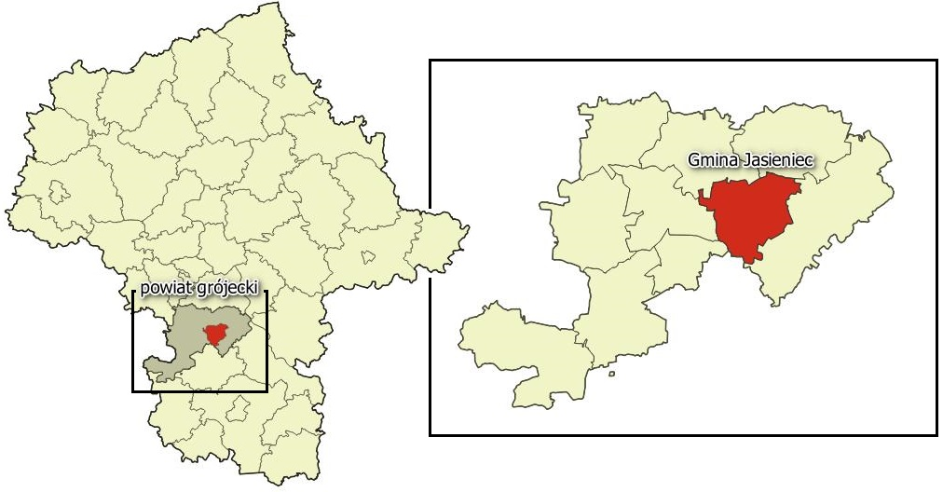

Rysunek . Położenie Gminy Jasieniec (obszar czerwony) na tle województwa mazowieckiego i powiatu grójeckiego

*Źródło: opracowanie własne*

Gmina Jasieniec należy do grójeckiego rejonu sadowniczego[3] i graniczy:

* od strony południowej z gminą Promna (powiat białobrzeski),
* od południowego wschodu i wschodu z gminą miejsko-wiejską Warka (powiat grójecki),
* od północy z gminą miejsko-wiejską Grójec i gminą Chynów (powiat grójecki),
* a od zachodu z gminami Belsk Duży i Goszczyn (powiat grójecki).

Miejscowość Jasieniec położona jest pomiędzy dwoma aglomeracjami miejskimi: Warszawą (w odległości ok. 53 km) i Radomiem (w odległości ok. 60km). Najbliższe miasta to Grójec (6km) i Warka (18 km), które łączy droga wojewódzka DW 730.

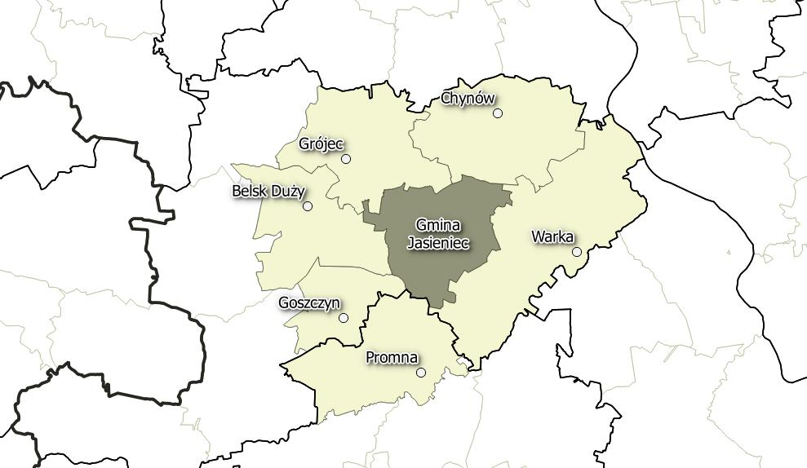

Rysunek . Gminy sąsiadujące z Gminą Jasieniec

*Źródło: Opracowanie własne*

## Położenie geograficzne i rzeźba terenu

Według regionalizacji fizycznogeograficznej[4] Gmina Jasieniec położona w większości na obszarze mezoregionu - Równina Warszawska, a także w niewielkiej, wschodniej części na terenie Wysoczyzny Rawskiej.

Granica pomiędzy Wysoczyzną Rawską a Równiną Warszawską przebiega równolegle do biegu rzeki Kraski, po jej zachodniej stronie. Równina Warszawska rozciąga się od doliny Pilicy na południu po Warszawę na północy, wzdłuż lewego brzegu Wisły. Od zachodu przechodzi w bardziej wyniesioną i pofalowaną Wysoczyznę Rawską, na wschodzie opada w kierunku doliny Wisły stromą, ponad 20-metrową skarpą, podobnie na południu – ku dolinie Pilicy. Wysoczyzna Rawska ma charakter lekko pofalowanej wysoczyzny polodowcowej. Ograniczona jest od południa Doliną Pilicy, na wschodzie natomiast doliną Kraski - Jeziorki, gdzie przechodzi łagodnie w bardziej wyrównaną i obniżoną Równinę Warszawską.

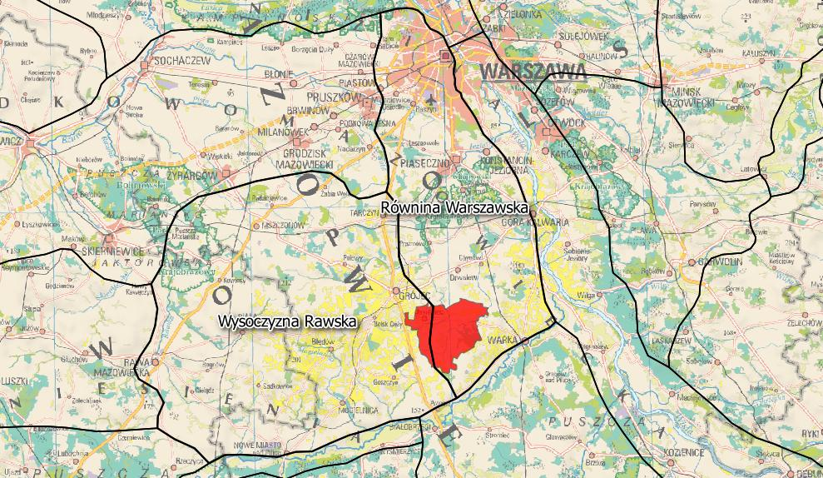

Rysunek . Gmina Jasieniec (obszar czerwony) na tle mezoregionów

*Źródło: opracowanie własne*

## Demografia

Pod koniec 2015 roku Gminę Jasieniec zamieszkiwało 5 395[[5]] osób, z czego 49,8% (2 689 osób) stanowiły kobiety, a 50,2% (2 706 osób) mężczyźni[6]. Gęstość zaludnienia w gminie wynosi 50 osób na 1 km2. Mieszkańcy Gminy Jasieniec stanowią 5,5% mieszkańców powiatu grójeckiego.

Wykres 1. Liczba ludności Gminy Jasieniec w latach 1995-2015

*Źródło: opracowano na podstawie: Bank Danych Lokalnych GUS*

Z wykresu 1. można wyodrębnić trendy dotyczące liczby ludności w Gminie Jasieniec. Biorąc pod uwagę ostatnie 20 lat, w 1999 roku liczba mieszkańców była największa. Między rokiem 1999, a rokiem 2004 rokrocznie notowany był spadek liczby ludności, efektem czego całkowita liczba ludności zmalała na przestrzeni 5 lat o niecałe 2%. Następnie liczba ludności gminy wahała się utrzymując tendencję wzrostową, osiągając w roku 2010 wartość zbliżoną do tej z 1999 roku, by ponownie sukcesywnie spadać do roku 2015. Należy zaznaczyć, że różnica liczby ludności w poszczególnych latach jest niewielka i można uznać, że utrzymuje się na tym samym poziomie.

Ludność gminy jest znacznie rozproszona. W 36 miejscowościach wiejskich tylko osiem miejscowości liczy więcej niż 200 mieszkańców, w 12 miejscowościach mieszka od 100 do 200 osób, a w pozostałych szesnastu – poniżej 100 osób.

Na rzeczywisty przyrost lub ubytek ludności w gminie wpływa przyrost naturalny oraz saldo migracji. W Gminie Jasieniec saldo migracji jest dodatnie – w 2014 roku saldo ogółem wyniosło 9 osób[7]. Wielkość migracji uzależniona jest od stopnia atrakcyjności gminy, na którą składają się: rynek pracy, warunki osiedlania, standardy zamieszkania, dostępność oraz zróżnicowanie usług, a także warunki, jakie gmina może zapewnić inwestorom dla rozwijania działalności gospodarczej. Bardzo częstym zjawiskiem staje się obecnie migracja młodzieży do większych aglomeracji miejskich.

Na terenie Gminy Jasieniec można mówić o starzeniu się społeczeństwa ze względu na występujący trend zmniejszania się liczby osób w wieku produkcyjnym oraz zwiększaniu się liczby osób w wieku poprodukcyjnym.

Wykres . Struktura wieku mieszkańców Gminy Jasieniec w 2015 roku

*Źródło: opracowanie własne na podstawie danych GUS*

## Strefa gospodarcza

Tabela 1 przedstawia liczbę podmiotów gospodarczych działających na terenie Gminy Jasieniec w 2015 roku w podziale na kategorie PKD.

Tabela 1. Liczba podmiotów działających na terenie Gminy Jasieniec w 2015 roku w podziale na kategorie PKD

| **Sektor** | **Opis** | Sektor Publiczny | Sektor Prywatny |
| --- | --- | --- | --- |
| Sekcja A | Rolnictwo, leśnictwo, łowiectwo i rybactwo | – | 6 |
| Sekcja B | Górnictwo i wydobywanie | – | 2 |
| Sekcja C | Przetwórstwo przemysłowe | – | 32 |
| Sekcja D | Wytwarzanie i zaopatrywanie w energię elektryczną, gaz, parę wodną, gorącą wodę i powietrze do układów klimatyzacyjnych | – | – |
| Sekcja E | Dostawa wody; gospodarowanie ciekami i odpadami oraz działalność związana z rekultywacją | – | 2 |
| Sekcja F | Budownictwo | – | 36 |
| Sekcja G | Handel hurtowy i detaliczny; naprawa pojazdów samochodowych, włączając motocykle | – | 125 |
| Sekcja H | Transport i gospodarka magazynowa | – | 26 |
| Sekcja I | Działalność związana z zakwaterowaniem i usługami gastronomicznymi | – | 4 |
| Sekcja J | Informacja i komunikacja | – | 2 |
| Sekcja K | Działalność finansowa i ubezpieczeniowa | – | 16 |
| Sekcja L | Działalność związana z obsługą rynku nieruchomości | – | 2 |
| Sekcja M | Działalność profesjonalna, naukowa i techniczna | – | 23 |
| Sekcja N | Działalność w zakresie usług administrowania i działalność wspierająca | – | 10 |
| Sekcja O | Administracja publiczna i obrona narodowa; obowiązkowe zabezpieczenia społeczne | 2 | 5 |
| Sekcja P | Edukacja | 9 | 3 |
| Sekcja Q | Opieka zdrowotna i pomoc społeczna | 3 | 8 |
| Sekcja R | Działalność związana z kulturą, rozrywką i rekreacją | 1 | 2 |
| Sekcja S i T | Pozostała działalność usługowa/ gospodarstwa domowe zatrudniające pracowników; gospodarstwa domowe produkujące wyroby i świadczące usługi na własne potrzeby | – | 19 |
| Sekcja U | Organizacje i zespołów eksterytorialne | – | – |
|  | **Razem** | **338** | |

*Źródło: Bank Danych Lokalnych, GUS*

Na tle wszystkich działalności wyraźnie wyróżnia się sekcja G: handel hurtowy i detaliczny. Liczba podmiotów gospodarczych w 2015 roku wynosiła 125. W 2015 r. zarejestrowano 2 podmioty w sekcji B związanej z górnictwem i wydobywaniem oraz 2 podmioty związane z dostawą wody i  gospodarką ściekami. Nie odnotowano podmiotów gospodarczych związanych z wytwarzaniem i zaopatrywaniem w energię, dostawą wody i gospodarką ściekami. Brak jest w gminie również organizacji i zespołów eksterytorialnych.

### Rolnictwo

Gmina Jasieniec jest typową gminą rolniczą. Podstawowym źródłem utrzymania ludności jest rolnictwo. W strukturze użytkowania gruntów wyraźna jest specjalizacja sadownicza dużej części gospodarstw, ale także pojawia się chów zwierząt i uprawy polowe. Wiodącą rolę w uprawach sadowniczych odgrywają jabłonie, wiśnie, śliwy oraz czereśnie. Rozwijają się również uprawy krzewów owocowych i plantacji roślin jagodowych, z dominacją upraw truskawek, porzeczek i malin[8].

Z najaktualniejszych dostępnych danych GUS wynika, że w 2014 roku powierzchnia użytków rolnych wyniosła 8 882 ha (82% pow. gminy). Ich podział według kierunków wykorzystania przedstawia się następująco:

**Wykres 3. Struktura użytków rolnych na terenie Gminy Jasieniec w 2014 roku**

*Źródło: Bank Danych Lokalnych, GUS*

* grunty orne: 4 579 ha,
* sady: 2 663 ha,
* łąki trwałe: 690 ha,
* pastwiska trwałe: 595 ha,
* grunty rolne zabudowane: 298 ha,
* grunty rolne pod rowami: 51 ha,
* grunty pod stawami: 6 ha.

Na terenie gminy znajduje się 6 Podmiotów Gospodarki Narodowej zarejstrowanych w sektorze rolniczym, które funkcjonują w dziale: *Uprawy rolne, chów i hodowla zwierząt, łowiectwo, włączając działalność usługową.*

Wszystkie podmioty działają w sektorze prywatnym[9].

### Turystyka

Turystyka na terenie Gminy Jasieniec jest słabo rozwinięta. Na terenie gminy znajduje się jeden zwarty kompleks leśny „Las Boglewicki”, o powierzchni ok. 1100 ha położony w rejonie miejscowości Boglewice i Rytomoczydła przy południowo-wschodniej granicy gminy[10]. W kompleksie tym dominuje drzewostan sosnowy z niewielkimi połaciami drzewostanów dębowych. Pozostałe kompleksy leśne na terenie Gminy Jasieniec posiadają niewielkie powierzchnie do 10 ha. Atutami turystycznymi Gminy Jasieniec jest również zespół trzech stawów na rzece Krasce w Jasieńcu oraz liczne obiekty zabytkowe (8 zespołów pałacowo-parkowych). Dodatkowym walorem Gminy Jasieniec w aspekcie rozwoju turystyki jest dobre połączenie komunikacyjne z większymi ośrodkami: Warszawa, Grójec, Białobrzegi, Radom.

#### Zabytki

W gminie istnieją następujące obiekty wpisane do rejestru zabytków (stan na 31 grudzień 2016 r.):

**Boglewice:**

* kościół par. pw. Przemienienia Pańskiego, 1900-1908, nr rej.: 286/A z 4.03.1985;
* cmentarz rzym.-kat., 2 poł. XIX, nr rej.: 476/A z 5.11.1991;
* zespół pałacowy, 2 poł. XIX, nr rej.: 31/A z 25.04.1980 i z 26.02.2014:

1. pałac, nr rej.: 1165/A/75 z 22.05.1975,
2. park.

**Gołębiów (k. Nowej Wsi):**

* kaplica, 2 poł. XIX, nr rej.: 2/A z 14.02.1977.

**Jasieniec:**

* kościół par. pw. Świętego Ducha, nr rej.: 351/A/62 z 2.02.1962 oraz 73/A z 9.03.1981;
* pałac, poł. XIX, nr rej.: 1169/A z 22.05.1975 oraz 97/A z 18.03.1981.

**Jasieniec – Czersk:**

* park, nr rej.: 12/A z 15.12.1978 i z 10.11.2015.

**Kurczowa Wieś:**

* zespół dworski, XIX/XX, nr rej.: 544/A/95 z 6.05.1995:

1. dwór,
2. park,
3. folwark.

**Łychowska Wola:**

* zespół dworski, 2 poł. XIX, nr rej.: 4/A z 15.12.1978:

1. dwór,
2. park.

**Rytomoczydła:**

* zespół dworski, 1 poł. XIX, nr rej.: 481/62 z 23.03.1962, 14/A/78 z 15.12.1978 i z 4.03.1997:

1. dwór,
2. park.

**Turowice:**

* zespół dworski, XIX, nr rej.: 705/A/62 z 3.05.1962 oraz 11/A z 15.12.1978:

1. dwór,
2. park.

**Warpęsy:**

* zespół pałacowy, poł. XIX, nr rej.: 272/A z 7.06.1984:

1. pałac,
2. park.

**Wola Boglewska:**

* zespół dworski, poł. XIX, nr rej.: 1175/A/75 z 22.05.1975 oraz 208/A z 14.04.1983:

1. dwór,
2. park.

# Ocena aktualnego stanu środowiska Gminy Jasieniec – obszary interwencji

## Ochrona klimatu i jakości powietrza

### Warunki klimatyczne

Klimat w rejonie gminy należy do grupy umiarkowanie ciepłych i kształtowany jest przez ścierające się masy suchego powietrza kontynentalnego i wilgotnego powietrza atlantyckiego. Korzystne warunki klimatyczne tego regionu sprzyjają rozwojowi rolnictwa-głównie sadownictwa. Termiczne lato w rejonie gminy trwa 90-100 dni. Rozpoczyna się w ostatniej dekadzie maja i kończy w pierwszych dniach września. Umiarkowanie długa zima trwa ok. 90 dni i zaczyna się w pierwszej dekadzie grudnia. Okres wegetacyjny, tj. okres z temperaturą > 5°C, trwa 170-180 dni.

Średnia roczna temperatura powietrza w rejonie gminy Jasieniec wynosi ok. 7,5°C. Najzimniejszym miesiącem jest luty, którego średnia temperatura wynosi ok. -3,4°C. Najcieplejszym natomiast lipiec ze średnią temperaturą 18,2°C. Średnia roczna suma opadów atmosferycznych w perspektywie wieloletniej w rejonie gminy jest niższa od średniej dla Polski - 600 mm i nie przekracza zazwyczaj 550 mm, za wyjątkiem terenów na wschód od Czarnej. Warunki meteorologiczne w regionie Gminy Jasieniec kształtowane są przez masy morskiego powietrza, napływające głównie z sektora zachodniego, tj. z kierunków: północno-zachodniego, zachodniego oraz południowo-zachodniego (ok. 66%).

### Jakość powietrza atmosferycznego

Zanieczyszczenia wprowadzane są do powietrza z trzech podstawowych źródeł:

* + punktowych (w znacznym stopniu decydują o ilości wprowadzanych do powietrza zanieczyszczeń, jednak ich uciążliwość w skali lokalnej może być mniejsza niż emisji powierzchniowej),
  + powierzchniowych (rolnictwo, indywidualne ogrzewanie),
  + liniowych (ruch kołowy).

Emisja powierzchniowa wynika ze stosowania paliw stałych, szczególnie węgla kamiennego i drewna w domowych instalacjach grzewczych.

Emisja liniowa skoncentrowana jest wzdłuż głównych szlaków komunikacyjnych i charakteryzuje się dużą nierównomiernością w ciągu doby. Substancje emitowane z silników pojazdów oddziaływają na stan powietrza szczególnie w najbliższym otoczeniu dróg, a ich wpływ maleje wraz z odległością. Największe zanieczyszczenia komunikacyjne związane z ruchem pojazdów w Gminie Jasieniec emitowane są m. in. wzdłuż drogi wojewódzkiej nr 730.

### Poziomy zanieczyszczeń

Badania stanu aerosanitarnego powietrza zostały przeprowadzone w 2015 roku przez Wojewódzki Inspektorat Ochrony Środowiska w Warszawie na terenie całego województwa mazowieckiego. Obowiązujący układ stref określa rozporządzenie Ministra Środowiska z dnia 2 sierpnia 2012 r. *w sprawie stref, w których dokonuje się oceny jakości powietrza* (Dz. U. 2012 poz. 914), zgodnie z którym woj. mazowieckie podzielone zostało na następujące strefy:

* PL1401 aglomeracja warszawska,
* PL1402 miasto Płock,
* PL1403 miasto Radom,
* PL1404 strefa mazowiecka.

Gmina Jasieniec należy do strefy mazowieckiej.

Klasa wynikowa strefy dla każdego zanieczyszczenia odpowiada klasyfikacji na podstawie najmniej korzystnych wyników badań w strefie. Oznaczenie klas przyjęto wg. instrukcji GIOŚ i kodowania stosowanego w raportowaniu wyników do Europejskiej Agencji Środowiska:

* **A** - stężenia zanieczyszczenia na terenie strefy nie przekraczają odpowiednio poziomów dopuszczalnych lub poziomów docelowych,
* **A1** - oznaczenie strefy pod kątem pyłu zawieszonego PM2.5, w przypadku osiągnięcia poziomu określonego dla fazy II tj. 20 µg/m3,
* **C1** - oznaczenie strefy pod kątem pyłu zawieszonego PM2.5, w przypadku braku osiągnięcia poziomu określonego dla fazy II tj. 20 µg/m3,
* **C** - jeżeli stężenia zanieczyszczeń na terenie strefy przekraczają poziomy dopuszczalne lub poziomy docelowe,
* **D1** - jeżeli stężenie zanieczyszczenia ozonem troposferycznym na terenie strefy nie przekracza poziomu celu długoterminowego,
* **D2** - jeżeli stężenia zanieczyszczenia ozonem troposferycznym na terenie strefy przekracza poziom celu długoterminowego.

Tabela 2. Klasyfikacja strefy z uwzględnieniem kryteriów określonych w celu ochrony zdrowia

|  |  |  |  |  |  |  |  |  |  |  |  |  |  |  |  |
| --- | --- | --- | --- | --- | --- | --- | --- | --- | --- | --- | --- | --- | --- | --- | --- |
| **Nazwa strefy** | **Kod strefy** | **Symbol klasy wynikowej dla poszczególnych zanieczyszczeń dla obszaru całej strefy** | | | | | | | | | | | | | |
| **SO2** | **CO** | **NO2** | **BaP1)** | **C6H6** | **Pb1)** | **As1)** | **Ni1)** | **Cd1)** | **PM10** | **PM2,53)** | **PM2,54)** | **O31)** | **O32)** |
| Strefa mazowiecka | PL1404 | **A** | **A** | **A** | **C** | **A** | **A** | **A** | **A** | **A** | **C** | **C** | **C1** | **A** | **D2** |

*Źródło: Ocena jakości powietrza w województwie mazowieckim za 2015 rok*

1) wg poziomu docelowego,

2) wg poziomu celu długoterminowego,

3) wg poziomu dopuszczalnego faza I[[11]],

4) wg poziomu dopuszczalnego faza II.

Ocena w strefie wymienionej w tabeli 2 dla pyłu PM2,5, PM10 oraz benzo(a)pirenu wykazuje wysoki poziom stężeń w województwie. Na wszystkich stanowiskach pomiarowych stężenia ozonu na terenie strefy mazowieckiej odnotowano co najmniej jeden dzień z przekroczeniem wartości 120 μg/m3, stąd też oceniono, że cały obszar województwa nie spełnia wymagań określonych dla dotrzymania poziomu celu długoterminowego, który ma zostać osiągnięty w 2020 r.

Przekroczenie poziomów oceniane było na podstawie wielkości stężeń zanieczyszczeń z 2015 roku. Poziom dopuszczalny, docelowy lub celu długoterminowego uznawany był za przekroczony, jeżeli chociaż w jednym punkcie strefy wystąpiło niedotrzymanie norm lub wskazywało na to modelowanie matematyczne. W rocznej ocenie jakości powietrza strefy o najwyższych stężeniach (przekroczenia normy) zaliczono do klasy C, dla których istnieje ustawowy obowiązek sporządzenia Programów Ochrony Powietrza (POP) lub do klas C1 i D2, dla których nie ma obowiązków wykonywania POP. Zaliczenie strefy do klasy C nie oznacza zatem, że jakość powietrza na terenie Gminy Jasieniec nie spełnia określonych kryteriów. Oznacza natomiast potrzebę podjęcia odpowiednich działań w odniesieniu do wybranych obszarów w strefie i dla określonych zanieczyszczeń.

Klasyfikacja stref ze względu na ochronę roślin okazała się korzystna dla strefy mazowieckiej ze względu na SO2, NOx i O3, ponieważ uzyskała klasę A.

### Podsumowanie

Największym źródłem zanieczyszczeń powietrza na terenie gminy jest niska emisja. Niewątpliwym problemem jest spalanie w domowych piecach paliw niskiej jakości. Sytuacja ta nasila się to szczególnie w sezonie grzewczym i może powodować wyraźne okresowe pogorszenie stanu sanitarnego powietrza na terenach zasiedlonych i w ich bezpośrednim sąsiedztwie.

Na obszarach pozamiejskich wpływ na wielkość poziomów stężeń mogą mieć zanieczyszczenia, które migrują również do obszarów zurbanizowanych.

Rok 2015 wg klasyfikacji stosowanej przez IMGW był „anomalnie ciepły”, stąd prawdopodobnie stężenia pyłów zawieszonych PM2,5 i PM10 mogą być większe w chłodniejszych latach.

**Analiza SWOT**

|  |  |
| --- | --- |
| **Mocne strony** | **Słabe strony** |
| * dobra jakość powietrza na terenie gminy. | * znaczny udział emisji pochodzącej ze spalania paliw wysoko zanieczyszczających, |
| **Szanse** | **Zagrożenia** |
| * wzrost energooszczędności poprzez rozwój energetyki odnawialnej, * modernizacja lub przebudowa systemów ogrzewania, * rozwój sieci gazowej. | * zwiększające się zanieczyszczenie powietrza wynikające z punktowych źródeł emisji, * zwiększające się zanieczyszczenie powietrza wynikające z ruchu drogowego. |

## Zasoby przyrodnicze

Grunty leśne i zadrzewione w granicach Gminy Jasieniec zajmują 1 595,47 ha, co stanowi 14,7% powierzchni gminy. Grunty leśne własności Skarbu Państwa zajmują 1357,16 ha, natomiast pozostałe 237,01 ha to grunty leśne stanowiące własność osób fizycznych. Gospodarkę leśną w lasach stanowiących własność Skarbu Państwa na terenie gminy prowadzi Nadleśnictwo Grójec. Natomiast lasy nie stanowiące własności Skarbu Państwa są pod nadzorem Starosty Grójeckiego[12].

Jedyny zwarty i największy kompleks leśny „Las Boglewicki” znajduje się w sąsiedztwie miejscowości Boglewice i Rytomoczydła w południowo-wschodniej części gminy. Zajmuje on powierzchnię ok. 1 300 ha. W kompleksie tym dominuje drzewostan sosnowy z przewagą drzew w wieku 40-80 lat z niewielką domieszką drzewostanu dębowego[13].

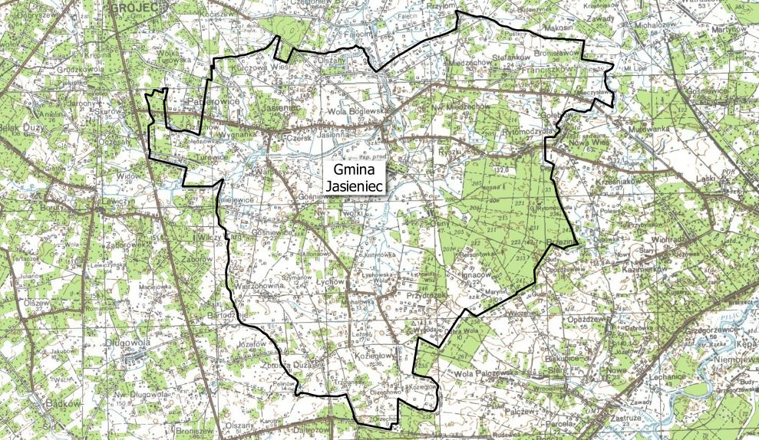

Rysunek . Lasy (kolor zielony) na tle Gminy Jasieniec

*Źródło: opracowanie własne*

Pozostałe kompleksy leśne na terenie gminy Jasieniec posiadają niewielkie powierzchnie – do 10 ha. Na uwagę zasługują kompleksy leśne w dolinie Kraski w okolicy miejscowości Jasieniec.

### Formy ochrony przyrody

Gmina Jasieniec znajduje się poza systemem przyrodniczym obszarów chronionych. W obszarze gminy nie występują parki narodowe, parki krajobrazowe, ani obszary chronionego krajobrazu. Brak jest rezerwatów przyrody. Jedynymi formami ochrony przyrody są pomniki przyrody[14]:

* jesion wyniosły (nr rej. 566), na terenie parku zabytkowego w Warpęsach, wysokość 25 m, obwód 340 cm,
* modrzew polski (nr rej. 567), na terenie zabytkowego parku w Woli Boglewskiej, wysokość 20 m, obwód 275 cm,
* dąb szypułkowy w Łychowskiej Woli, wysokość 20 m, obwód 330 cm,
* dąb szypułkowy w Łychowskiej Woli, wysokość 20 m, obwód 290 cm,
* dąb szypułkowy w Łychowskiej Woli, wysokość 16 m, obwód 365 cm,
* dąb szypułkowy w Łychowskiej Woli, wysokość 19 m, obwód 360 cm,
* dąb szypułkowy w Łychowskiej Woli, wysokość 21 m, obwód 340 cm,
* buk pospolity (nr rej. 573) w Łychowskiej Woli, wysokość 22 m, obwód 300 cm.

### Podsumowanie

Jedynymi formami ochrony przyrody na terenie gminy jest osiem pomników przyrody. Ochrona terenów zieleni jest obowiązkiem gminy, która podejmuje działania w kierunku rozwoju tych terenów. Szczególnie ważna będzie renowacja parków oraz terenów zieleni usytuowanych wzdłuż skarp i dolin rzecznych znajdujących się na terenie gminy.

**Analiza SWOT**

|  |  |
| --- | --- |
| **Mocne strony** | **Słabe strony** |
| * występowanie cennych przyrodniczo obszarów. | * znaczny stopień izolacji niektórych kompleksów leśnych. |
| **Szanse** | **Zagrożenia** |
| * dolesienia obszarów na których występują gleby o niskiej przydatności dla gospodarki rolnej, * wzrost świadomości społeczeństwa dotyczący ochrony przyrody. | * wzrost natężenia ruchu powodujący zwiększoną śmiertelność zwierząt i pogorszający warunki ich migracji, * zaśmiecanie, zbieractwo runa leśnego. |

## Gospodarowanie wodami

### Wody powierzchniowe

Teren Gminy Jasieniec leży w całości w zlewni rzeki Wisły. Do najistotniejszych elementów jej sieci hydrograficznej należy rzeka Czarna (w centralnej części gminy) i rzeka Kraska (w północnej części) oraz ich dopływy. Cieki powierzchniowe Kraska i Czarna odprowadzają wody w kierunku północno-wschodnim do Wisły.

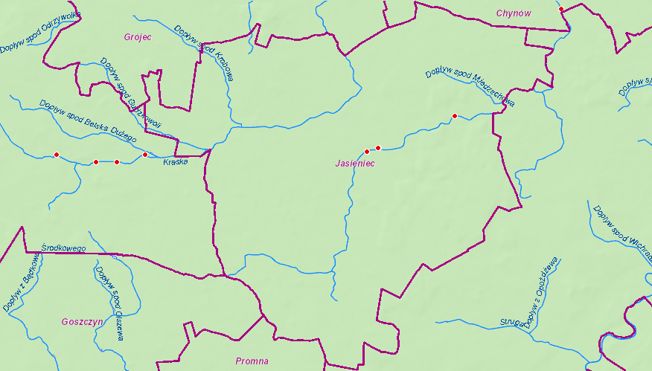

Rysunek . Cieki wodne i obiekty piętrzące (czerwone punkty) na tle Gminy Jasieniec

*Źródło: Krajowy Zarząd Gospodarki Wodnej*

Rzeka Czarna przepływa przez centralną część gminy. Jest rzeką II rzędu - stanowi lewostronny dopływ Wisły. Swój początek bierze w rejonie miejscowości Wierzchowina. Początkowo rzeka odprowadza wody w kierunku wschodnim, a następnie w kierunku północnym, wzdłuż wschodniej granicy gminy. Czarna odwadnia obszar o powierzchni 230 km2. Szerokość jej koryta wynosi od 5 do 15 m. W 1973 roku przekopano kanał, łączący Czarną z Jeziorką, co spowodowało zasadnicze zmiany w dorzeczu. Część wód Czarnej odcięto i przerzucono do Jeziorki, część natomiast płynie bezpośrednio do Wisły, do której wpada w rejonie Królewskiego Lasu[15].

Rzeka Kraska jest rzeką III rzędu i stanowi prawy dopływ Jeziorki. Powierzchnia jej zlewni wynosi 136,9 km2. Swój początek Kraska bierze w rejonie Belska Dużego (sąsiednia gm. Belsk Duży), skąd płynie w kierunku wschodnim, a następnie przez teren gminy Jasieniec, gdzie zmienia kierunek na północny. Również w tym miejscu, poprzez rów w Boglewicach wody rzeki zasilane są wodami przepływającej w odległości około 2 km na południowy wschód rzeki Czarnej. W miejscowości Żyrów przyjmuje swój lewy dopływ Molnicę o dł. ok. 16 km. Górny odcinek rzeki jest spiętrzony, a szerokość jej koryta wynosi ok. 5 – 10 m. Kraska kończy swój bieg w Gościeńczycach (gm. Grójec, ok 20 km na północ od Jasieńca) wpadając do Jeziorki[16].

Sieć hydrograficzną gminy tworzą ponadto liczne mniejsze strumienie i rzeki (Dopływ spod Kolonii Budziszynek, Dopływ spod Grudzkowoli, Dopływ spod Krobowa, Dopływ spod Kurczowej Wsi, Dopływ spod Koziegłów, Dopływ spod Miedzechowa) oraz szereg drobnych zagłębień bezodpływowych i rowów melioracyjnych. Znajdują się tu również kompleksy zbiorników wodnych, związanych przede wszystkim z dolinach rzecznymi w miejscowościach Wola Boglewska, czy Jasieniec. Ich funkcje to retencja wód i hodowla ryb[17].

#### Jakość wód powierzchniowych

Ocenę stanu wód powierzchniowych (rzek, jezior, wód przejściowych i przybrzeżnych) wykonuje się w odniesieniu do jednolitych części wód, na podstawie wyników państwowego monitoringu środowiska i prezentuje poprzez ocenę stanu ekologicznego, stanu chemicznego i ocenę stanu JCW.

Stan ekologiczny/potencjał ekologiczny, jest określeniem jakości struktury i funkcjonowania ekosystemu wód powierzchniowych, sklasyfikowanej na podstawie wyników badań elementów biologicznych oraz wspierających je wskaźników fizykochemicznych i hydromorfologicznych. Stan ekologiczny jednolitych części wód powierzchniowych klasyfikuje się poprzez nadanie jednolitej części wód jednej z pięciu klas jakości.

Tabela Stan ekologiczny jednolitych części wód

|  |  |
| --- | --- |
| **Klasa jakości** | **Stan ekologiczny** |
| I | Bardzo dobry |
| II | Dobry |
| III | Umiarkowany |
| IV | Słaby |
| V | Zły |

Źródło: GIOŚ

O przypisaniu ocenianej jednolitej części wód powierzchniowych decydują wyniki klasyfikacji poszczególnych elementów biologicznych, przy czym obowiązuje zasada, że klasa stanu/potencjału ekologicznego odpowiada klasie najgorszego elementu biologicznego (rozporządzenie Ministra Środowiska z dnia 22 października 2014 r. *w sprawie sposobu klasyfikacji stanu jednolitych części wód powierzchniowych oraz środowiskowych norm jakości dla substancji priorytetowych* (Dz.U. 2016, poz. 1187)).

W ocenie stanu ekologicznego specyficzną rolę mają hydromorfologiczne elementy jakości wód, które wraz z elementami fizykochemicznymi są elementami wspierającymi ocenę elementów biologicznych. Badania wód powierzchniowych w zakresie elementów hydrologicznych i morfologicznych wykonuje państwowa służba hydrologiczno-meteorologiczna, przekazując wyniki tych badań właściwym wojewódzkim inspektorom ochrony środowiska. Natomiast wojewódzki inspektor ochrony środowiska prowadzi obserwacje elementów hydromorfologicznych na potrzeby oceny stanu ekologicznego. Zgodnie z Ramową Dyrektywą Wodną obserwacje stanu elementów hydromorfologicznych służą jedynie potwierdzeniu bardzo dobrego stanu lub maksymalnego potencjału ekologicznego wód powierzchniowych. Oznacza to, że w sytuacji, gdy stan wód na podstawie elementów biologicznych i wspierających je elementów fizykochemicznych jest oceniony jako bardzo dobry, niespełnienie przez elementy hydromorfologiczne kryteriów stanu bardzo dobrego powoduje obniżenie stanu ekologicznego wód. Analogicznie jest dla maksymalnego potencjału ekologicznego. W tym przypadku jednak to niemożliwe do eliminacji przekształcenia hydromorfologiczne stanowią o uznaniu wód za silnie zmienione lub sztuczne, więc ich stopień, np. drożność przepławek w barierach poprzecznych, może decydować o określeniu potencjału ekologicznego jako maksymalny lub niższy. W sytuacji, gdy stan ekologiczny lub potencjał ekologiczny został oceniony na podstawie elementów biologicznych i wspierających je elementów fizykochemicznych jako poniżej bardzo dobrego lub maksymalnego, stan elementów hydromorfologicznych nie ma wpływu na ocenę stanu lub potencjału ekologicznego, tzn. przyjmuje się, że z definicji odpowiada on stanowi elementów biologicznych.

Klasyfikacji stanu chemicznego jednolitych części wód powierzchniowych dokonuje się na podstawie analizy wyników pomiarów zanieczyszczeń chemicznych, w tym tzw. substancji priorytetowych. Podstawą analizy jest porównanie uzyskanych wyników ze środowiskowych normami jakości. Przyjmuje się, że jednolita część wód jest w dobrym stanie chemicznym, jeżeli żadna z obliczonych wartości stężeń nie przekracza dopuszczalnych stężeń maksymalnych i średniorocznych. Jeżeli woda nie spełnia tych wymagań, stan chemiczny ocenianej jednolitej części wód określa się jako: „poniżej dobrego”. Dodatkowo, wyniki badań osadów dennych są wykorzystywane w systemie oceny stanu chemicznego wód.

Stan jednolitej części wód ocenia się poprzez porównanie wyników klasyfikacji stanu/potencjału ekologicznego i stanu chemicznego. Jednolita część wód może być oceniona jako będąca w „dobrym stanie”, jeśli jednocześnie jej stan/potencjał ekologiczny jest sklasyfikowany przynajmniej jako dobry, a stan chemiczny sklasyfikowany jest jako „dobry”. W pozostałych przypadkach, tj. gdy stan chemiczny jest sklasyfikowany jako „poniżej dobrego” lub stan/potencjał ekologiczny sklasyfikowano jako „umiarkowany”, „słaby”, bądź „zły”, jednolitą część wód ocenia się jako będącą w złym stanie.

Gmina Jasieniec leży w granicach 4 zlewni Jednolitych Części Wód Powierzchniowych (JCWP), są to:

* Jeziorka od źródeł do Kraski (RW200017258299),
* Czarna (RW20001725869),
* Struga (RW2000172549729),
* Dopływ spod Ignacówki (RW200017254956).

Ostatnie dwie z ww. JCWP zajmują niewielkie, położone na północy, obszary gminy (Rysunek 6).

W latach 2010 – 2015 WIOŚ w Warszawie badał dwie z czterech JCWP znajdujących się w obszarze gminy. Wyniki tych badań przedstawia tabela 4.

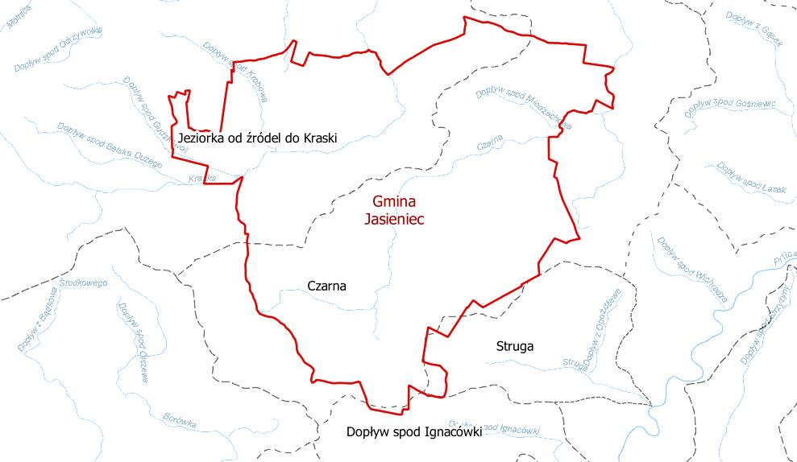

Rysunek . Granice JCWP (przerywana linia) na tle Gminy Jasieniec

*Źródło: opracowanie własne*

Tabela . Klasyfikacja stanu czystości jednolitych części wód płynących na terenie Gminy Jasieniec w roku 2010 – 2015

| **Nazwa ocenianej JCWP** | **Nazwa reprezentatywnego punktu pomiarowo-kontrolnego** | **Silnie zmieniona lub sztuczna JCWP (T/N)** | **Klasa elementów biologicznych** | **Klasa elementów hydromorfologicznych** | **Klasa elementów fizykochemicznych** | **Stan / Potencjał ekologiczny** | **Stan chemiczny** | **Stan JCWP** |
| --- | --- | --- | --- | --- | --- | --- | --- | --- |
| Jeziorka od źródeł do Kraski | Jeziorka - Gościeńczyce | Nie | **III**  stan umiarkowany | **II**  stan dobry | **PSD**  poniżej stanu dobrego | **Umiarkowany** | **-** | **Zły** |
| Czarna | Czarna (Zielona) - Żabieniec | Nie | **V**  stan zły | **II**  stan dobry | **II**  stan dobry | **Zły** | **-** | **Zły** |

*Źródło: Wojewódzki Inspektorat Ochrony Środowiska w Warszawie*

### Wody podziemne

Na terenie gminy wyróżnia się dwa użytkowe piętra wodonośne: trzeciorzędowe i czwartorzędowe. Struktura Niecki Mazowieckiej, w obrębie której znajduje się Gmina Jasieniec, umożliwiła powstanie zbiornika wód oligoceńskich, zasobnego w wodę i dodatkowo o artezyjskim i subartezyjskim charakterze. Dobrą jakość wód zapewniają odlegle źródła zasilania.

Aktualna wersja podziału jednolitych części wód podziemnych (JCWPd) obejmuje 172 części i obowiązuje od 2016 roku. Obszar Gminy Jasieniec znajduje się w obrębie dwóch zbiorników wód podziemnych znajdujących się w Regionie Środkowej Wisły, są to: JCWP nr 65 oraz – na niewielkim obszarze – JCWP nr 73[18]. Dzięki badaniom prowadzonym przez Państwowy Instytut Geologiczny, w latach 2012 – 2014 oceniono stan wód podziemnych w obu zbiornikach jako dobry - zarówno pod względem ilościowym, jak i chemicznym[19].

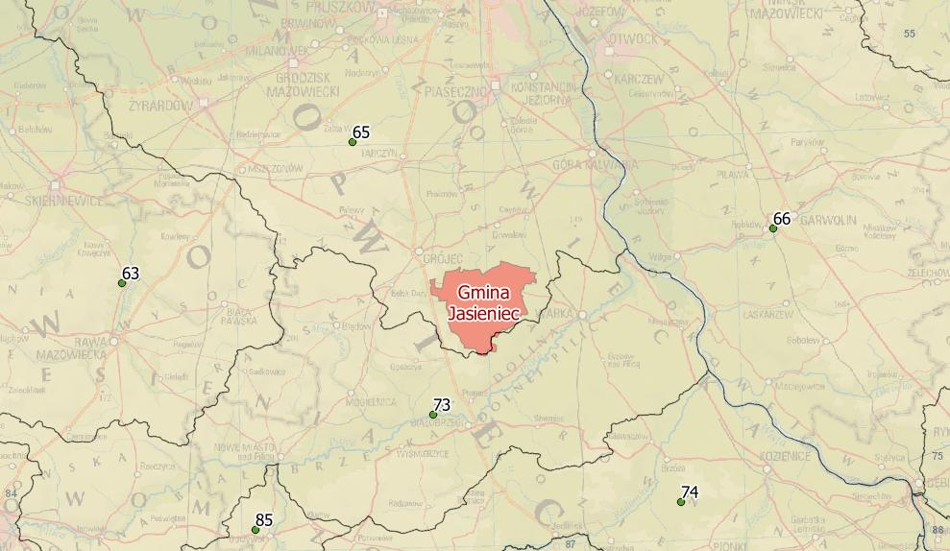

Rysunek . Położenie Gminy Jasieniec na tle podziału hydrogeologicznego kraju  
(podział na lata 2016-2020, 172 regiony)

Źródło: opracowanie własne

W przypadku JCWPd nr 65 pomimo stwierdzonych przekroczeń wartości progowej dobrego stanu chemicznego wód podziemnych ich stan uznano za dobry, ponieważ wskaźniki w przypadku których odnotowano przekroczenia mają prawdopodobnie pochodzenie geogeniczne, czyli pojawiające się w wyniku przyrodniczych i geologicznych uwarunkowań. W charakterystyce tej JCWPd wskazano, że lokalnie mogą występować leje depresji związane z poborem wód podziemnych i wpływem aglomeracji warszawskiej.

Poszczególne jednostki JCWPd powstały obejmując następujące elementy:

* + Charakterystyka geologiczna: przyporządkowanie stratygraficzne, opis litologiczny, typ geochemiczny utworów skalnych,
  + Charakterystyka hydrogeologiczna: rodzaj utworów budujących warstwę wodonośną, średni współczynnik filtracji, średnia miąższość utworów wodonośnych, liczba poziomów wodonośnych uwzględnionych w obrębie jednolitej części wód podziemnych,
  + Charakterystyka nadkładu warstwy wodonośnej:

1. Obszar JCWPd nr 65 zajmuje powierzchnię 3184,3 km2. Na obszarze jednostki występuje jeden bądź dwa, a lokalnie nawet trzy poziomy wodonośne czwartorzędowe. Z nielicznych głębszych otworów, jak również, z rozpoznania regionalnego, wiadomo o występowaniu na obszarze rozważanej JCWPd oligoceńskiego poziomu wodonośnego i lokalnie wykształconym poziomie wodonośnym mioceńskim. Kształtowanie się zwierciadeł piezometrycznych wskazuje na brak kontaktu między wodami w utworach czwartorzędowych i poziomów mioceńskiego i oligoceńskiego[20].

Obszary o najkorzystniejszych warunkach hydrogeologicznych wyróżniane są jako Główne Zbiorniki Wód Podziemnych (GZWP). Obszar całej gminy położony jest w granicach nieudokumentowanych Głównych Zbiorników Wód Podziemnych (GZWP) tj. GZWP nr 215 – Subniecka Warszawska oraz GZWP nr 215A Subniecka Warszawska (część centralna)[21].

### Podsumowanie

Ocena JCWP znajdujących się na terenie Gminy Jasieniec nie jest zadowalająca. Źródłem zanieczyszczeń wód są czynniki antropogeniczne wiążące się przede wszystkim z niewłaściwym prowadzeniem działalności gospodarczo-bytowej oraz wciąż niedostateczne uregulowanie gospodarki wodno-ściekowej. Nieoczyszczone ścieki odprowadzone są do często nieszczelnych szamb, stanowiąc poważne źródło zanieczyszczenia wód podziemnych i powierzchniowych.

Wody podziemne na terenie Gminy Jasieniec mają duże znaczenie ponieważ stanowią źródło zaopatrzenia mieszkańców w wodę pitną. Stan wód podziemnych określono jako dobry.

**Analiza SWOT**

|  |  |
| --- | --- |
| **Mocne strony** | **Słabe strony** |
| * występowanie zasobów wód podziemnych, * przeprowadzane badanie JCWP na terenie praktycznie całej gminy. | * zły stan wód powierzchniowych, * brak monitoringu wód podziemnych w ostatnich latach. |
| **Szanse** | **Zagrożenia** |
| * rozbudowa sieci kanalizacyjnej, * instalacja przydomowych oczyszczalni ścieków w miejscach, gdzie budowa kanalizacji nie jest przewidywana/opłacalna, | * niewłaściwe odprowadzanie ścieków: odprowadzanie ścieków do rowów przydrożnych, cieków wodnych, na pola itp., * stosowanie nawozów chemicznych, w miejscach gdzie wody gruntowe zalegają płytko pod powierzchnią, * nieszczelne szamba. |

## Gleby

Na terenie gminy dominują gleby z rzędu bruntanoziemnych – brunatne kwaśne i wyługowane. Gleby te charakteryzują się korzystnymi stosunkami wodno-powietrznymi, a tym samym wysokimi walorami produkcyjnymi. Znaczne obszary na terenie gminy zajmują gleby bielicowe i pseudobielicowe, o dobrej kulturze, ale nieco gorszych wartościach produkcyjnych. Ponadto na terenie gminy, głównie w obrębie dolin rzecznych, występują hydrogeniczne gleby bagienne, cechujące się czynnym procesem gromadzenia osadów organicznych. W obrębie form dolinnych wytworzyły się również gleby napływowe - piaszczyste i pyłowe mady[22].

Gleby o wysokiej produktywności, występują przede wszystkim z centralnej i północnej części gminy, na gruntach wsi Jasieniec, Turowice, Olszany, Miedzechów, Czachów, Stefanków i Wola Boglewska. Gorsze na południu gminy - w rejonie wsi Zbrosza Duża, Koziegłowy, Michałówka[23].

Wg klasyfikacji bonitacyjnej w przewadze występują tu gleby orne średniej jakości, zaliczane do klas IV - IVa i IVb (42,9 %) oraz gleby klasy V (31,1 %). Pozostałe należą głównie do klas IIIb i VI (11,2 i 8,3 %). W strukturze bonitacyjnej użytków zielonych przeważają klasy IV (60 %) i III (20,6%). Grunty orne, w granicach gminy, zaliczają się w większości do żytnich kompleksów przydatności rolniczej 4 i 5, tj.: żytniego bardzo dobrego i dobrego oraz 3 - pszennego wadliwego[24].

### Podsumowanie

Na obszarze Gminy Jasieniec występują gleby różnej jakości: od gleb dobrych (klasa bonitacyjna IIIa) po gleby najsłabsze (kl. VI). Wzdłuż dróg, jednostkowo i na niewielkich powierzchniowo obszarach mogą znajdować się gleby zanieczyszczone głównie metalami ciężkimi. Przyczyną tych zanieczyszczeń są pojazdy samochodowe, dlatego przydatność gruntów przylegających do dróg w odległości 70 – 120 m, jest ograniczona dla celów rolniczych i leśnych.

Na cele nierolnicze i nieleśne można przeznaczyć przede wszystkim grunty oznaczone w ewidencji gruntów jako nieużytki, których na terenie gminy jest 73 ha[25].

**Analiza SWOT**

|  |  |
| --- | --- |
| **Mocne strony** | **Słabe strony** |
| * występowanie gleb dobrych jakości. | * dość duże obszary występowania gleb małourodzajnych. |
| **Szanse** | **Zagrożenia** |
| * przeprowadzenie badań stanu i jakości gleb na terenie gminy, które umożliwią odpowiednie dawkowanie nawozów i dobranie zabiegów agrotechnicznych. | * erozja wodna w strefach krawędziowych rzek. |

## Zasoby geologiczne

Naturalne kruszywa piaszczysto-żwirowe dzielą się na dwie zasadnicze grupy: kruszywa grube - obejmujące żwiry i pospółki oraz kruszywa drobne – piaski. Kruszywa naturalne wykorzystywane są przede wszystkim w budownictwie m. in. jako materiał wypełniający do betonów oraz w drogownictwie jako materiał konstrukcyjny nasypów drogowych i składnik nawierzchni.

Tabela . Złoża kopalin na terenie Gminy Jasieniec

| **Lp.** | **Kopalina** | **Nazwa złoża** | **Stan zagospoda-rowania złoża** | **Zasoby geologiczne bilansowe**  **[tys. ton]** | **Zasoby przemysłowe [tys. ton]** | **Wydobycie**  **[tys. ton]** |
| --- | --- | --- | --- | --- | --- | --- |
| 1. | Piaski i żwiry | Kurczowa Wieś | R | 681 | - | - |
| 2. | Olszany I | T | 1 776 | 1776 | - |
| 3. | Olszany III | E | 1 312 | 1 312 | 20 |
| 4. | Olszany IV | T | 853 | 853 | - |
| 5. | Olszany VI | T | 744 | 535 | - |
| 6. | Olszany VII | E | 2 908 | 2 908 | 71 |
| 7. | Piaski i żwiry | Olszany VIII | T | 254 | - | - |
| 8. | Olszany IX | R | 767 | 767 | - |
| 9. | Olszany X[26] | R | 300,28 | - | - |

*Źródło: Państwowy Instytut Geologiczny, Bilans Zasobów Złóż kopalin w Polsce – stan na 31.12.2015r.*

Wyjaśnienie skrótów:

E – eksploatowane,

R – rozpoznane szczegółowo,

T – złoże zagospodarowane, eksploatowane okresowo.

Żwirownie w Kurczowej Wsi i Olszanach zlokalizowane są na kulminacjach o wysokościach ponad 150 m n.p.m. ułożonych półkoliście na wschodnim krańcu Wysoczyzny Rawskiej. Dokumentują materiał piaszczysto-żwirowy, akumulowany przed czołem lądolodu w czasie zlodowacenia (stadiału) Warty. Wzgórza wyznaczają zatem zasięg lobu lodowcowego, stanowiąc początek (nasadę) sandru rozciągającego się na południe i południowo-wschodni obszar Wysoczyzny Wareckiej[27].

Charakterystyka geologiczna[28]:

* regiony strukturalne Polski: synklinorium brzeżne (niecka brzeżna);
* wiek geologiczny: czwartorzęd;
* litologia: Żwiry, Piaski;
* forma rzeźby terenu: moreny czołowe;
* geneza: lodowcowa.

W okolicy miejscowości Jasieniec znajduje się geostanowisko – Żwirownia w Jasieńcu. Obiekt znajduje się w pobliżu trasy Grójec – Warka, za kościołem w Jasieńcu, ok. 1 km na północ w kierunku Olszan[29].

### Podsumowanie

Występowanie surowców mineralnych na obszarze Gminy Jasieniec ściśle wiąże się z utworami czwartorzędowymi. Występują one przeważnie w przypowierzchniowej warstwie utworów czwartorzędowych i są eksploatowane metodą odkrywkową.

Na terenie Gminy Jasieniec znajdują się złoża piasków, żwirów i kruszyw. Obecnie eksploatowane złoża zlokalizowane są w miejscowości Olszany.

**Analiza SWOT**

|  |  |
| --- | --- |
| **Mocne strony** | **Słabe strony** |
| * znaczne ilości udokumentowanych złóż surowców mineralnych, * możliwość pozyskania surowca na potrzeby własne gminy. | * zakłady eksploatujące surowce naturalne i uciążliwe dla środowiska, * trwałe przekształcenie powierzchni ziemi. |
|
| **Szanse** | **Zagrożenia** |
| * możliwość zagospodarowania terenów, na których wydobycie zostało zaniechane. | * duża ingerencja w środowisko, prowadząca do degradacji obszarów, na których znajdują się złoża kopalin. |

## Zagrożenia hałasem

W ramach monitoringu w 2015 roku Wojewódzki Inspektorat Ochrony Środowiska w Warszawie wykonał badania hałasu komunikacyjnego w 13 punktach pomiarowych położonych w większych miastach województwa oraz przy głównych drogach. Najbliższy punkt pomiarowy zlokalizowany był w Pionkach (ok 60 km na południowy wschód od Jasieńca), a więc zbyt daleko, aby wyniki badań zostały wzięte pod uwagę przy ocenie stanu akustycznego gminy.

Ogólne wnioski z badań monitoringowych hałasu przeprowadzonych w 2015 roku na terenie województwa mazowieckiego wykazały, że hałas komunikacyjny, podobnie jak w poprzednich latach, w dalszym ciągu jest jednym z największych zagrożeń i głównych uciążliwości dla ludności. Należy jednak pamiętać, iż specyfika Gminy Jasieniec wskazuje na mniejsze ryzyko zagrożenia hałasem niż ma to miejsce w wybranych do przeprowadzania badań punktach, które położone są przeważnie przy głównych drogach w miastach. Obszar gminy stanowi bowiem, w przeważającej części, obszar o charakterze typowo wiejskim. Wpływ na stan akustyczny Gminy Jasieniec wywierać będzie, więc głównie hałas generowany przez komunikację.

Przez Gminę Jasieniec przebiega droga wojewódzka nr 730, ponadto w odległości od 0,1 do 3 km za zachodnią granicą gminy przebiega droga ekspresowa S7, wzdłuż której notowano przekroczenia poziomów dopuszczalnych hałasu w dB w latach 2013 – 2015[30].

Wymienione wyżej czynniki mogą wskazywać na większe uciążliwości akustyczne wzdłuż wymienionych ciągów komunikacyjnych.

Lokalne źródła hałasu na terenie gminy stanowią także drobne zakłady usługowe, obiekty użyteczności publicznej oraz sezonowo maszyny rolnicze pracujące na polach.

### Podsumowanie

Pomimo, że na terenie gminy brak jest stanowisk do pomiarów natężenia hałasu, ocenia się, że zagrożenie hałasem przemysłowym i komunalnym jest niewielkie.

Największy wpływ na klimat akustyczny gminy ma hałas komunikacyjny, jednak jego oddziaływaniem objęte są tylko tereny położone w sąsiedztwie dróg.

**Analiza SWOT**

|  |  |
| --- | --- |
| **Mocne strony** | **Słabe strony** |
| * niewielkie zagrożenie hałasem komunalnym i przemysłowym, * stosunkowo mała liczba osób narażonych na hałas. | – |
| **Szanse** | **Zagrożenia** |
| – | * rozwój ruchu drogowego. |

## Pola elektromagnetyczne

Intensywność oddziaływania promieniowania elektromagnetycznego na żywe komórki zależy od jego mocy (im większa moc, tym silniejsze promieniowanie) i odległości od źródła (wraz z odległością natężenie emitowanego pola słabnie). Głównymi źródłami sztucznego promieniowania elektromagnetycznego które oddziaływają na ludzi w największym stopniu są:

* przesyłowe linie energetyczne o napięciu 110 i 220 kV oraz związane z nimi stacje elektroenergetyczne,
* stacje bazowe telefonii komórkowej,
* nadajniki radiowe i telewizyjne,
* cywilne i wojskowe urządzenia radiolokacyjne,
* instalacje i urządzenia elektryczne w zakładach przemysłowych, gospodarstwach domowych oraz wykorzystywane do celów medycznych.

W 2015 r. na terenie Gminy Jasieniec nie były prowadzone pomiary poziomu pola elektromagnetycznego w ramach monitoringu WIOŚ.

Przez teren gminy planowana jest budowa napowietrznej linii elektroenergetycznej wysokiego napięcia 400 kV Kozienice – Ołtarzew realizowana przez Polskie Sieci Energetyczne S.A. (PSE). Jednak budowie w proponowanym przez PSE wariancie sprzeciwiają się mieszkańcy zarówno Gminy Jasieniec, jak i pozostałych 11 gmin województwa mazowieckiego znajdujących się w ciągu planowanej linii wysokiego napięcia. 5 stycznia 2017 roku PSE Inwestycje S.A. uruchomiło przetarg pn. "Przygotowanie i realizacja działań z zakresu komunikacji społecznej” w celu uzyskania Pozwolenia na Budowę dla planowanej linii elektroenergetycznej 400 kV[31].

### Podsumowanie

Promieniowanie elektromagnetyczne jest zanieczyszczeniem, którego wpływ na człowieka jest słabo rozpoznany, a oddziaływanie jest niezauważalne gołym okiem. Na terenie Gminy Jasieniec nie prowadzono badań poziomu pól elektromagnetycznych oraz dotyczących oddziaływania promieniowania na środowisko, a w szczególności na zdrowie mieszkańców. Jednakże badania poziomów pól elektromagnetycznych w województwie mazowieckim nie wykazują przekroczeń wartości dopuszczalnych emisji fal elektromagnetycznych pochodzących z ww. źródeł. Wynika z tego, że nie mają one negatywnego wpływu na człowieka.

**Analiza SWOT**

|  |  |
| --- | --- |
| **Mocne strony** | **Słabe strony** |
| * dotychczasowy poziom tła elektromagnetycznego nie powoduje znaczącego zagrożenia środowiska i ludności. | – |
| **Szanse** | **Zagrożenia** |
| – | * możliwe przekroczenie w przyszłości dopuszczalnego poziomu w związku z rozwojem sieci elektromagnetycznych i zwiększoną ilością urządzeń elektrycznych. |

## Gospodarka wodno­­-ściekowa

### Sieć wodociągowa

Na terenie Gminy Jasieniec rozdzielcza sieć wodociągowa liczy 67,5 km[32], natomiast wskaźnik zwodociągowania, który oznacza stosunek liczby mieszkańców korzystających z wody wodociągowej do ogólnej liczby mieszkańców gminy, wyniósł 46,7%[33].

Wykres . Długość sieci wodociągowej rozdzielczej i wskaźnik zwodociągowania Gminy Jasieniec w latach 2006 – 2015

*Źródło: Opracowanie własne na podstawie danych GUS*

Zużycie wody przez gospodarstwa domowe na terenie gminy w 2016 r. wyniosło 106,6 tys. m3Roczne zużycie wody z wodociągów na terenie gminy w przeliczeniu na jednego mieszkańca wynosiło 20,1 m³ [[34]].

Wykres . Zużycie wody ogółem i w gospodarstwach domowych w gminie w przeliczeniu na 1 mieszkańca Gminy Jasieniec w latach 2006 – 2015

*Źródło: Opracowanie własne na podstawie danych GUS*

Zaopatrzenie w wodę ludności na terenie gminy odbywa się za pośrednictwem studni (ujęć wody pitnej) w następujących miejscowościach[35]:

* Jasieniec,
* Stefanków,
* Koziegłowy,
* Warpęsy.

### Sieć kanalizacyjna

Na terenie Gminy Jasieniec długość sieci kanalizacji sanitarnej liczy 19,84 km[36]. Natomiast stosunek liczby mieszkańców podłączonych do systemu kanalizacji do ogólnej liczby mieszkańców gminy w roku 2015 wyniósł 22,3%[37]. Wykres 6 obrazuje szczegółowo efekt procesu rozbudowy sieci w Gminie Jasieniec.

Wykres . Liczba przyłączy oraz wskaźnik skanalizowania Gminy Jasieniec

w latach 2006 – 2015

*Źródło: Opracowanie własne na podstawie danych GUS*

Na terenie gminy funkcjonuje jedna mechaniczno-biologiczna oczyszczalnia ścieków w Jasieńcu przy ulicy Kasztanowej 8. Do oczyszczalni doprowadzone są ścieki bytowe pochodzące z kanalizacji grawitacyjnej i tłocznej z następujących miejscowości: Jasieniec, Czachów, Warpęsy, Wola Boglewska. Dowożone są również ścieki pojazdami asenizacyjnymi z gospodarstw domowych nie posiadających bezpośredniego dostępu do kanalizacji zbiorczej[38].

Z oczyszczalni ścieków w 2016 roku korzystało 1 190 mieszkańców gminy przy równoważnej liczbie mieszkańców wynoszącej 2 300 osób. Oczyszczalnie komunalne w 2016 roku oczyściły 69,17 tys. m3 ścieków. Zgodnie z warunkami pozwolenia, oczyszczone ścieki odprowadzane są rowem melioracyjnym do rzeki Kraski[39].

Na terenie gminy funkcjonują również mniejsze oczyszczalnie, znajdujące się przy szkole w Zbroszy Dużej i przy Środowiskowym Domu Samopomocy w Łychowskiej Woli[40].

Gospodarstwa domowe oraz podmioty gospodarcze nie podłączone do systemu kanalizacji sanitarnej korzystają z własnych zbiorników na nieczystości ciekłe (szamb). Według danych GUS za rok 2015 w gminie było 1 150 bezodpływowych zbiorników na nieczystości ciekłe (szamb)[41]. Stan techniczny zbiorników określony został jako zły[42].

Istotnym elementem uporządkowania systemu kanalizacji na terenie Gminy jest funkcjonowanie przydomowych oczyszczalni ścieków tam, gdzie budowa kanalizacji jest ekonomicznie nieuzasadniona. Na koniec 2016 roku na terenie gminy ich liczba wynosiła 37 [43].

### Podsumowanie

Niski poziom skanalizowania Gminy Jasieniec wynika głównie z typowo rolniczego charakteru gminy. Układ przestrzenny gminy i stan zabudowy uniemożliwia rozbudowę sieci kanalizacyjnej na obszarze całej gminy, gdyż nie wszędzie jest to ekonomicznie uzasadnione.

Stosunek długości sieci kanalizacyjnej do długości sieci wodociągowej wynosi 0,3.

W kolejnych latach Gmina Jasieniec zaplanowała rozbudowę sieci kanalizacyjnej w miejscowościach Boglewice, Kurczowa Wieś i Olszany, a także Gośniewice, Gniejewice i Tworki.

**Analiza SWOT**

|  |  |
| --- | --- |
| **Mocne strony** | **Słabe strony** |
| * wzrost zwodociągowania gminy, * planowana rozbudowa sieci kanalizacyjnej. | * znaczne rozproszenie zabudowań generuje wysokie koszty budowy sieci wodno-kanalizacyjnej, * niekontrolowane opróżnianie szamb przez ich właścicieli. |
| **Szanse** | **Zagrożenia** |
| * dofinansowania na inwestycje związane z gospodarką wodno-ściekową, * budowa przydomowych oczyszczalni ścieków. | * możliwość trwałego zanieczyszczenia gleb, wód powierzchniowych i podziemnych w przypadku niepodjęcia szeroko zakrojonych działań inwestycyjnych. |

## Gospodarka odpadami i zapobieganie powstawaniu odpadów

Gmina Jasieniec należy do Związku Międzygminnego NATURA, którego podstawową działalnością statutową jest gospodarowanie odpadami komunalnymi na terenie gmin - uczestników związku. Do ZM NATURA należy 8 gmin, w tym 7 z powiatu grójeckiego i 1 z powiatu białobrzeskiego.

W celu zorganizowania odbioru odpadów komunalnych od właścicieli nieruchomości zamieszkałych położonych na terenie Związku Międzygminnego pod nazwą „Natura” obszar związku podzielono na trzy sektory:

1. Sektor I obejmujący teren Gminy i Miasta Grójec,
2. Sektor II obejmujący teren Gminy Warka,
3. Sektor III obejmujący Gminy Belsk Duży, Błędów, Chynów, Jasieniec, Promna, Goszczyn.

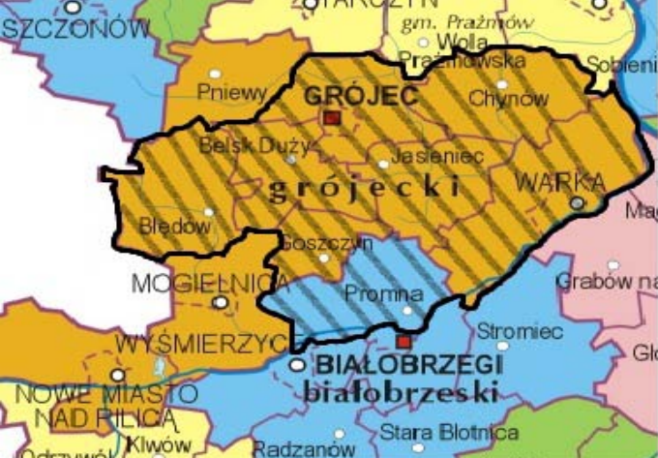

Rysunek . Granice Związku Międzygminnego NATURA

Źródło: Analiza Stanu Gospodarki Odpadami na terenie Związku Międzygminnego pod nazwą „Natura" za 2015 rok

W wyniku przeprowadzonej procedury przetargowej, odbiorem odpadów komunalnych z terenu Gminy Jasieniec do 31 grudnia 2016 r. zajmowało się przedsiębiorstwo Tonsmeier Wschód sp. z o. o. ul. Wrocławska 3, 26-600 Radom [44].

Informację o masie poszczególnych rodzajów odpadów komunalnych odebranych z obszaru Gminy Jasieniec przedstawia tabela 6.

Tabela . Ilość odpadów komunalnych odebranych z terenu Gminy Jasieniec z podziałem na frakcje w roku 2015

| **Rodzaj odebranych odpadów komunalnych** | **Kod odebranych odpadów** | **Masa odpadów odebranych z nieruchomości [Mg]** |
| --- | --- | --- |
| Opakowania z tworzyw sztucznych | 15 01 02 | 0,4 |
| Zmieszane odpady opakowaniowe | 15 01 06 | 41,1 |
| Opakowania ze szkła | 15 01 07 | 15,4 |
| Zmieszane odpady z budowy, remontów i demontażu inne niż wymienione w 17 09 01, 17 09 02 i 17 09 03 | 17 09 04 | 2 |
| Urządzenia zawierające freony | 20 01 23 | 0,1 |
| Zużyte urządzenia elektryczne i elektroniczne inne niż wymienione w 20 01 21 i 20 01 23 zawierające niebezpieczne składniki | 20 01 35 | 0,2 |
| Zużyte urządzenia elektryczne i elektroniczne inne niż wymienione w 20 01 21, 20 01 23 i 20 01 35 | 20 01 36 | 0,2 |
| Inne niewymienione frakcje zbierane w sposób selektywny | 20 01 99 | 3,5 |
| Niesegregowane (zmieszane) odpady komunalne | 20 03 01 | 719,3 |
| Odpady z czyszczenia ulic i placów | 20 03 03 | 5,7 |
| Odpady papieru, metali, tworzyw sztucznych, szkła | ex 20 01 99 | 57,3 |
| **Suma** | | **845,2** |

Źródło: Związek Międzygminny pod nazwą Natura

Gmina Jasieniec realizuje również „Program usuwania wyrobów zawierających azbest dla Gminy Jasieniec na lata 2013 - 2032”. W ramach jego realizacji w latach 2015 – 2016 z terenu gminy usunięto 88,589 Mg wyrobów azbestowych wykorzystując dofinansowanie ze środków WFOŚiGW[45].

### Podsumowanie

Wprowadzenie na terenie Gminy Jasieniec gminnego systemu odbioru odpadów komunalnych od wszystkich zamieszkałych nieruchomości przyczyniło się do zwiększenia kontroli w gospodarowaniu odpadami oraz znacznie przyczyniło się do zwiększenia poziomów odzysku i recyklingu odpadów. Należy oczekiwać, że z roku na rok będą one coraz wyższe. Wzrosła również świadomość mieszkańców o potrzebie prowadzenia właściwej gospodarki odpadami, a w szczególności segregacji odpadów.

Na terenie Gminy Jasieniec w roku 2015 zebranych zostało 845,2 Mg odpadów komunalnych z czego w formie zmieszanej 719,3 Mg (85,1% ogółu).

**Analiza SWOT**

|  |  |
| --- | --- |
| **Mocne strony** | **Słabe strony** |
| * ciągły wzrost ilości odpadów zbieranych selektywnie, | * palenie odpadów w gospodarstwach oraz nielegalny wywóz na dzikie wysypiska, * niska świadomość ekologiczna mieszkańców gminy. |
| **Szanse** | **Zagrożenia** |
| * eliminacja dzikiego składowania odpadów, * zmniejszenie ilości wytwarzanych odpadów zmieszanych. | * nielegalne pozbywanie się odpadów. |

## Zagrożenia poważnymi awariami

Na terenie Gminy Jasieniec nie znajdują się zakłady o dużym i o zwiększonym ryzyku ich wystąpienia. Potencjalnym źródłem zagrożenia jest także transport drogowy substancji niebezpiecznych, głównie paliw płynnych (LPG, benzyna, olej napędowy).

**Analiza SWOT**

|  |  |
| --- | --- |
| **Mocne strony** | **Słabe strony** |
| * brak zakładów mogących być źródłem powstania poważnej awarii. | * stacje paliw płynnych, które są potencjalnym źródłem zanieczyszczenia środowiska. |
| **Szanse** | **Zagrożenia** |
| * brak konkretnych planów budowy dużych zakładów przemysłowych na terenie gminy. | * transport towarów niebezpiecznych, głównie paliw płynnych. |

# Powiązania obszarów interwencji z zagadnieniami horyzontalnymi

Rozpatrując obszary interwencji, wzięto pod uwagę zagadnienia horyzontalne. Tabela 7 przedstawia stopień powiązania obszarów interwencji z wybranymi zagadnieniami horyzontalnymi.

Tabela . Powiązania obszarów interwencji z zagadnieniami horyzontalnymi

|  |  |  |  |  |
| --- | --- | --- | --- | --- |
| **Obszary przyszłej interwencji** | **Powiązania z zagadnieniami (kwestiami) horyzontalnymi** | | | |
| **adaptacja do zmian klimatu** | **nadzwyczajne zagrożenie środowiska** | **działania edukacyjne** | **monitoring środowiska** |
| Ochrona klimatu i jakości powietrza | ✓ | ✓ | ✓ | ✓ |
| Zagrożenia hałasem | ○ | ○ | ✓ | ✓ |
| Pola elektromagnetyczne | — | — | — | ✓ |
| Gospodarowanie wodami | ○ | ○ | ✓ | ✓ |
| Gospodarka wodno- ściekowa | ○ | ○ | ✓ | ✓ |
| Zasoby geologiczne | — | — | — | ○ |
| Gleby | ✓ | — | ○ | ✓ |
| Gospodarka odpadami i zapobieganie powstawaniu odpadów | ○ | ○ | ✓ | ○ |
| Zasoby przyrodnicze | ✓ | ✓ | ✓ | ✓ |
| Zagrożenia poważnymi awariami | ○ | ✓ | ○ | ○ |

|  |  |
| --- | --- |
| **Symbol** | **Wyjaśnienie** |
| ✓ | wpływ bezpośredni – obszary przyszłej interwencji powiązane są w sposób bezpośredni z kwestiami horyzontalnymi |
| ○ | wpływ pośredni - obszary przyszłej interwencji powiązane są w sposób pośredni z kwestiami horyzontalnymi |
| — | wpływ bez związku – brak powiązania między obszarami interwencji, a kwestiami horyzontalnymi |

# Podsumowanie efektów realizacji dotychczasowego POŚ

Zgodnie z zapisami dotychczas obowiązującego *Programu Ochrony Środowiska dla Gminy Jasieniec na lata 2013 – 2016 z perspektywą na lata 2017 – 2020* jego nadrzędnym celem był zrównoważony rozwój tzn. taki rozwój gospodarczy, techniczny i społeczny, który nie powoduje szkód w środowisku naturalnym i nadmiernie nie wyczerpuje jego zasobów.

Długoterminowe działania programu przewidywały m.in.:

* redukcję emisji zanieczyszczeń powietrza,
* spełnienie wymagań prawnych w zakresie jakości powietrza atmosferycznego,
* racjonalną gospodarkę wodno-ściekową,
* poprawę jakości stanu wód podziemnych i powierzchniowych,
* dostosowanie jakości wody przeznaczonej do spożycia przez ludzi do standardów UE,
* ochrona przeciwpowodziowa,
* zmniejszenie skali narażenia mieszkańców na nadmierny, ponadnormatywny poziom hałasu,
* ochrona przed hałasem,
* prowadzenie gospodarki odpadami w ramach uczestnictwa z regionalnym zakładzie gospodarki odpadami,
* ochrona powierzchni ziemi i racjonalne wykorzystanie gleb,
* prowadzenie monitoringu gleb,
* rekultywacja i zagospodarowanie terenów zdegradowanych,
* minimalizacja ryzyka wystąpienia awarii oraz sprawne usuwanie ich skutków,
* wdrażanie przepisów prawnych zgodnych z dyrektywami Unii Europejskiej odnoszących się do przeciwdziałania poważnym awariom,
* zachowanie oraz ochrona różnorodności biologicznej i krajobrazowej,
* poprawa dostępu do edukacji i świadomości ekologicznej mieszkańców,
* kształtowanie postaw ekologicznych.

Realizacja zadań ujętych w dotychczas obowiązującym POŚ, wpłynęła pozytywnie na poprawę stanu środowiska na terenie gminy. Zrealizowano szereg inwestycji dot. rozbudowy sieci wodociągowej, spadł ładunek zanieczyszczeń odprowadzonych z oczyszczalni oraz organizowano spotkania z zakresu edukacji ekologicznej. Wykonanie zadań związanych z rozwojem infrastruktury drogowej przyczyniło się do ograniczenia emisji hałasu i wibracji, a także redukcji emisji CO2poprzez zmniejszenie spalania samochodów poruszających się po zmodernizowanych drogach. W tabeli 7 zestawiono wartości wybranych wskaźników monitorowania efektów realizacji dotychczas obowiązującego POŚ.

Tabela . Wskaźniki monitorowania efektów realizacji POŚ



*Źródło: opracowanie własne na podstawie Banku Danych Lokalnych GUS oraz danych Urzędu Gminy w Jasieńcu*

# Cele programu ochrony środowiska, zadania i ich finansowanie

Celami realizacji programu ochrony środowiska poprawa stanu i ochrona środowiska przy jednoczesnym zapewnieniu rozwoju społeczno-gospodarczego. Po przeprowadzeniu analizy stanu środowiska wyznaczono cele oraz określono zadania, których realizacja przełoży się na poprawę stanu środowiska w gminie. Ww. cele i zadania zostały opisane w tabeli nr 8.

Ponadto kontynuowane będzie umieszczanie w aktach prawa miejscowego zapisów mających na celu ochronę środowiska. Przykładem takich dokumentów są Studium uwarunkowań i kierunków zagospodarowania przestrzennego gminy oraz miejscowe plany zagospodarowania przestrzennego. Wyznaczane w nich kierunki zagospodarowania terenu oraz uwarunkowania, mające wpływ na ochronę środowiska to m.in.:

* zakaz lokalizacji nowych oraz rozbudowy istniejących obiektów uciążliwych, tj. powodujących przekroczenia ustalonych przepisami odrębnymi standardów jakości środowiska ograniczanie rozpraszania zabudowy poprzez wskazanie terenów jej rozwoju, w pierwszej kolejności w granicach wykształconych już pasów i skupisk zabudowy lub w ich sąsiedztwie;
* wypełnianie wolnych enklaw w pasmach istniejącej zabudowy zagrodowej i mieszkaniowej jednorodzinnej w celu odpowiedniego wykorzystania terenów już zurbanizowanych i stworzenia większej ich zwartości przestrzennej;
* wyposażanie terenów zabudowy mieszkaniowej co najmniej w sieci elektroenergetyczne i wodociągowe, a strefy koncentracji zabudowy mieszkaniowej - także w sieci kanalizacji sanitarnej i deszczowej;
* propagowanie odnawialnych źródeł energii, z wyłączeniem energii produkowanej z wiatru;
* rekomendowanie stopniowego ograniczania wykorzystywania węgła kamiennego jako głównego nośnika energii cieplnej stosowanego do ogrzewania budynków mieszkalnych.

Tabela 9. Cele, kierunki interwencji i zadania

| **Lp.** | **Obszar interwencji** | **Cel** | **Kierunek interwencji** | **Wskaźnik** | | | **Zadanie** | **Podmiot odpowiedzialny** | **Ryzyka** |
| --- | --- | --- | --- | --- | --- | --- | --- | --- | --- |
| **Nazwa  (+ źródło danych)** | **Wartość bazowa** | **Wartość docelowa** |
| **A** | **B** | **C** | **G** | **D** | **E** | **F** | **H** | **I** | **J** |
| 1. | Ochrona klimatu i jakości powietrza | Poprawa jakości powietrza | Poprawa efektywności energetycznej obiektów na terenie gminy | Redukcja emisji CO2  [%]  (UG Jasieniec) | 0 | 2,38 | Kompleksowa modernizacja kotłowni w budynku Urzędu Gminy Jasieniec wraz z wymianą źródeł ciepła | Gmina Jasieniec | Możliwość nieotrzymania dofinansowania |
| Modernizacja kotłowni wraz z wymianą źródeł ciepła w Zespole Szkół w Jasieńcu | Gmina Jasieniec | Możliwość nieotrzymania dofinansowania |
| Budowa Sali Gimnastycznej przy Szkole Podstawowej o podwyższonym standardzie energetycznym w Zbroszy Dużej | Gmina Jasieniec | Możliwość nieotrzymania dofinansowania |
| Budowa budynku Ośrodka Zdrowia o podwyższonym standardzie energetycznym w Jasieńcu | Gmina Jasieniec | Możliwość nieotrzymania dofinansowania |
| Termomodernizacja budynków należących do Gminy | Gmina Jasieniec | Możliwość nieotrzymania dofinansowania |
| Remont i rozbudowa oświetlenia ulicznego wraz z wymianą energochłonnych punktów świetlnych na energooszczędne | Gmina Jasieniec | Możliwość nieotrzymania dofinansowania |
| Montaż instalacji solarnych i fotowoltaicznych w budynkach należących do Gminy Jasieniec | Gmina Jasieniec | Możliwość nieotrzymania dofinansowania |
| Zakup autobusów hybrydowych | Gmina Jasieniec | Możliwość nieotrzymania dofinansowania |
| Budowa ścieżek rowerowych | Gmina Jasieniec | Możliwość nieotrzymania dofinansowania |
| 1. | Ochrona klimatu i jakości powietrza | Poprawa jakości powietrza | Minimalizacja negatywnych skutków oddziaływania ruchu drogowego na środowisko | Długość wybudowanych dróg [km]  (UG Jasieniec) | 0 | 8,0 | Przebudowa i rozbudowa dróg lokalnych | Gmina Jasieniec | Możliwość nieotrzymania dofinansowania |
| Edukacja ekologiczna | Liczba osób uczestnicząca w szkoleniu [osoba]  (UG Jasieniec) | 0 | 40 | Szkolenia dla pracowników Gminy w zakresie Eco Driving | Gmina Jasieniec | – |
| Procent liczby mieszkańców objętych edukacją ekologiczną  (UG Jasieniec) | 0 | 30 | Kampania edukacyjna skierowana do mieszkańców odnośnie instalacji odnawialnych źródeł energii w budynkach prywatnych | Gmina Jasieniec | Możliwość nieotrzymania dofinansowania |
| 2. | Gospodarka odpadami i zapobieganie powstawaniu odpadów | Racjonalne gospodarowanie odpadami | Wzrost udziału odpadów komunalnych zbieranych selektywnie w masie wszystkich zebranych odpadów | Czy zadanie zostało wykonane? | NIE | TAK | Modernizacja Punktu Selektywnego Zbierania Odpadów Komunalnych | Gmina Jasieniec | Możliwość nieotrzymania dofinansowania |
| 3. | Gospodarka wodno-ściekowa | Poprawa jakości wód powierzchniowych i podziemnych | Rozbudowa sieci kanalizacyjnej | Długość wybudowanej sieci kanalizacyjnej [km] | 0 | 16 | Budowa sieci kanalizacji sanitarnej dla wsi Boglewice | Gmina Jasieniec | Możliwość nieotrzymania dofinansowania |
| Budowa sieci kanalizacji sanitarnej dla wsi Olszany i Kurczowa Wieś | Gmina Jasieniec | Możliwość nieotrzymania dofinansowania |
| Budowa sieci kanalizacji sanitarnej dla wsi Gośniewice, Gniejewice, Tworki | Gmina Jasieniec | Możliwość nieotrzymania dofinansowania |
| Modernizacja infrastruktury wodociągowo-kanalizacyjnej | Czy zadanie zostało wykonane? | NIE | TAK | Przebudowa magistrali wodociągowej w Jasieńcu | Gmina Jasieniec | Możliwość nieotrzymania dofinansowania |

Tabela 10. Harmonogram zadań wraz z ich finansowanie

| **Lp.** | **Obszar interwencji** | **Zadanie** | **Podmiot odpowiedzialny za realizację** | **Szacunkowe koszty realizacji zadania**  **(w tys. zł)** | | | | | **Źródło finansowania** | **Dodatkowe informacje o zadaniu** |
| --- | --- | --- | --- | --- | --- | --- | --- | --- | --- | --- |
| **rok 2017** | **rok**  **2018** | **rok 2019** | **rok 2020** | **razem** |
| 1. | Ochrona klimatu i jakości powietrza | Kompleksowa modernizacja kotłowni w budynku Urzędu Gminy Jasieniec wraz z wymianą źródeł ciepła | Gmina Jasieniec | 80,0 | – | – | – | 80,0 | Środki własne/ WFOŚiGW/ NFOŚiGW | – |
| Modernizacja kotłowni wraz z wymianą źródeł ciepła w Zespole Szkół w Jasieńcu | Gmina Jasieniec | 200,0 | – | – | – | 200,0 | Środki własne/ WFOŚiGW | – |
| Budowa Sali Gimnastycznej przy Szkole Podstawowej o podwyższonym standardzie energetycznym w Zbroszy Dużej | Gmina Jasieniec | – | 1 700,0 | – | – | 1 700,0 | Środki własne/ WFOŚiGW | – |
| Budowa budynku Ośrodka Zdrowia o podwyższonym standardzie energetycznym w Jasieńcu | Gmina Jasieniec | – | 3 500,0 | – | – | 3 500,0 | Środki własne/ WFOŚiGW/ PROW | – |
| Termomodernizacja budynków należących do Gminy | Gmina Jasieniec | b.d. | | | | | Środki własne/ WFOŚiGW/ PROW | – |
| Remont i rozbudowa oświetlenia ulicznego wraz z wymianą energochłonnych punktów świetlnych na energooszczędne | Gmina Jasieniec | – | 2 400,0 | – | – | 2 400,0 | Środki własne/ WFOŚiGW/ POiIŚ | – |
| Montaż instalacji solarnych i fotowoltaicznych w budynkach należących do Gminy Jasieniec | Gmina Jasieniec | b.d. | | | | | Środki własne/ WFOŚiGW/PROW | – |
| Zakup autobusów hybrydowych | Gmina Jasieniec | b.d. | | | | | Środki własne/ WFOŚiGW/POIiŚ | – |
| Budowa ścieżek rowerowych | Gmina Jasieniec | b.d. | | | | | Środki własne/ WFOŚiGW/ NFOŚiGW | – |
| Przebudowa i rozbudowa dróg lokalnych | Gmina Jasieniec | b.d. | | | | | Środki własne/ WFOŚiGW/ NFOŚiGW | – |
| Szkolenia dla pracowników Gminy w zakresie Eco Driving | Gmina Jasieniec | b.d. | | | | | Środki własne | – |
| Kampania edukacyjna skierowana do mieszkańców odnośnie instalacji odnawialnych źródeł energii w budynkach prywatnych | Gmina Jasieniec | b.d. | | | | | Środki własne/ WFOŚiGW/ NFOŚiGW | – |
| 2. | Gospodarka odpadami i zapobieganie powstawaniu odpadów | Modernizacja Punktu Selektywnego Zbierania Odpadów Komunalnych | Gmina Jasieniec | b.d. | | | | | Środki własne/ WFOŚiGW/ PROW | – |
| 3. | Gospodarka wodno-ściekowa | Budowa sieci kanalizacji sanitarnej dla wsi Boglewice | Gmina Jasieniec | 3 500,0 | – | – | – | 3 500,0 | Środki własne/ WFOŚiGW/ PROW | – |
| Budowa sieci kanalizacji sanitarnej dla wsi Olszany i Kurczowa Wieś | Gmina Jasieniec | 890,0 | 890,0 | 890,0 | 890,0 | 3 560,0 | Środki własne/ WFOŚiGW/ PROW | – |
| Budowa sieci kanalizacji sanitarnej dla wsi Gośniewice, Gniejewice, Tworki | Gmina Jasieniec | 1 375,0 | 1 375,0 | 1 375,0 | 1 375,0 | 5 500,0 | Środki własne, budżet państwa, kredyty i pożyczki | – |
| Przebudowa magistrali wodociągowej w Jasieńcu | Gmina Jasieniec | 300,0 | 300,0 | – | – | 600,0 | Środki własne, budżet państwa, kredyty i pożyczki  WFOŚiGW, PROW | – |

# Monitoring, ewaluacja i sprawozdawczość z realizacji Programu Ochrony Środowiska

Aby realizacja zadań zawartych w Programie Ochrony Środowiska przebiegała zgodnie z założonym harmonogramem, niezbędne jest prowadzenie monitoringu oraz ewaluacji ich wykonania.

Celem monitoringu jest ocena realizacji wskazanych w *Programie* zadań, w tym:

* określenie stopnia realizacji przyjętych celów;
* ocenę rozbieżności pomiędzy przyjętymi celami i działaniami a ich wykonaniem;
* analizę przyczyn rozbieżności.

Monitoring realizacji planu będzie prowadzony z wykorzystaniem wzoru sprawozdania z realizacji *Programu Ochrony Środowiska dla Gminy Jasieniec do roku 2020* (tabela nr 10). Do końca lutego każdego roku kalendarzowego wyznaczony przez Wójta Gminy Jasieniec pracownik uzupełni wzór sprawozdania, a następnie przeanalizuje, czy zadania są realizowane zgodnie z założonym harmonogramem i czy występują trudności w ich realizacji. Jeżeli w wyniku analizy okaże się, że istnieją rozbieżności pomiędzy stopniem realizacji Programu a jego założeniami, zostaną podjęte czynności mające na celu wyjaśnienie przyczyn rozbieżności oraz określenie działań korygujących. Wzór sprawozdania będzie również wykorzystany jako podstawa opracowania raportu z wykonania programu ochrony środowiska, który zgodnie z polskim prawodawstwem sporządza się co 2 lata.

Tabela 11. Wzór sprawozdania z realizacji Programu Ochrony Środowiska dla Gminy Jasieniec do roku 2020

Sprawozdanie z realizacji Programu Ochrony Środowiska dla Gminy Jasieniec do roku 2020

| **Obszar interwencji** | **Nazwa zadania** | **Stan realizacji** | **Poniesione koszty**  **[tys. zł]** | **Wskaźniki wykonania zadania** | | | | **Stopień wykonania zadania\***  **[%]** |
| --- | --- | --- | --- | --- | --- | --- | --- | --- |
| **Nazwa** | **Wartość bazowa** | **Wartość docelowa** | **Wartość osiągnięta** |
| Ochrona klimatu i jakości powietrza | Kompleksowa modernizacja kotłowni w budynku Urzędu Gminy Jasieniec wraz z wymianą źródeł ciepła | zrealizowano  w trakcie realizacji  nie zrealizowano |  | Redukcja emisji CO2  [%]  (PGN) | 0 | 2,38 |  |  |
| Modernizacja kotłowni wraz z wymianą źródeł ciepła w Zespole Szkół w Jasieńcu | zrealizowano  w trakcie realizacji  nie zrealizowano |  |
| Budowa Sali Gimnastycznej przy Szkole Podstawowej o podwyższonym standardzie energetycznym w Zbroszy Dużej | zrealizowano  w trakcie realizacji  nie zrealizowano |  |
| Budowa budynku Ośrodka Zdrowia o podwyższonym standardzie energetycznym w Jasieńcu | zrealizowano  w trakcie realizacji  nie zrealizowano |  |
| Termomodernizacja budynków należących do Gminy | zrealizowano  w trakcie realizacji  nie zrealizowano |  |
| Remont i rozbudowa oświetlenia ulicznego wraz z wymianą energochłonnych punktów świetlnych na energooszczędne | zrealizowano  w trakcie realizacji  nie zrealizowano |  |
| Montaż instalacji solarnych i fotowoltaicznych w budynkach należących do Gminy Jasieniec | zrealizowano  w trakcie realizacji  nie zrealizowano |  |
| Zakup autobusów hybrydowych | zrealizowano  w trakcie realizacji  nie zrealizowano |  |
| Budowa ścieżek rowerowych | zrealizowano  w trakcie realizacji  nie zrealizowano |  |
| Ochrona klimatu i jakości powietrza | Przebudowa i rozbudowa dróg lokalnych | zrealizowano  w trakcie realizacji  nie zrealizowano |  | Długość wybudowanych dróg [km]  (UG Jasieniec) | 0 | 8,0 |  |  |
| Ochrona klimatu i jakości powietrza | Szkolenia dla pracowników Gminy w zakresie Eco Driving | zrealizowano  w trakcie realizacji  nie zrealizowano |  | Liczba osób uczestnicząca w szkoleniu [osoba]  (UG Jasieniec) | 0 | 40 |  |  |
| Kampania edukacyjna skierowana do mieszkańców odnośnie instalacji odnawialnych źródeł energii w budynkach prywatnych | zrealizowano  w trakcie realizacji  nie zrealizowano |  | Procent liczby mieszkańców objętych edukacją ekologiczną  (UG Jasieniec) | 0 | 30 |  |  |
| Gospodarka odpadami i zapobieganie powstawaniu odpadów | Modernizacja Punktu Selektywnego Zbierania Odpadów Komunalnych | zrealizowano  w trakcie realizacji  nie zrealizowano |  | Czy zadanie zostało wykonane? | NIE | TAK |  |  |
| Gospodarka wodno-ściekowa | Budowa sieci kanalizacji sanitarnej dla wsi Boglewice | zrealizowano  w trakcie realizacji  nie zrealizowano |  | Długość wybudowanej sieci kanalizacyjnej [km] | 0 | 16 |  |  |
| Budowa sieci kanalizacji sanitarnej dla wsi Olszany i Kurczowa Wieś | zrealizowano  w trakcie realizacji  nie zrealizowano |  |
| Budowa sieci kanalizacji sanitarnej dla wsi Gośniewice, Gniejewice, Tworki | zrealizowano  w trakcie realizacji  nie zrealizowano |  |
| Przebudowa magistrali wodociągowej w Jasieńcu | zrealizowano  w trakcie realizacji  nie zrealizowano |  | Czy zadanie zostało wykonane? | NIE | TAK |  |  |

$$stopień wykonania zadania=\frac{wartość osiągnięta wskażnika-wartość bazowa wskaźnika}{wartość docelowa wskaźnika-wartość bazowa wskażnika}×100\%$$

# Spis tabel

Tabela 1. Liczba podmiotów działających na terenie Gminy Jasieniec w 2015 roku w podziale na kategorie PKD 15

Tabela 2. Klasyfikacja strefy z uwzględnieniem kryteriów określonych w celu ochrony zdrowia 22

Tabela 12 Stan ekologiczny jednolitych części wód 28

Tabela 3. Klasyfikacja stanu czystości jednolitych części wód płynących na terenie Gminy Jasieniec w roku 2010 – 2015 31

Tabela 5. Złoża kopalin na terenie Gminy Jasieniec 36

Tabela 7. Powiązania obszarów interwencji z zagadnieniami horyzontalnymi 48

Tabela 7. Wskaźniki monitorowania efektów realizacji POŚ 50

Tabela 8. Cele, kierunki interwencji i zadania 52

Tabela 9. Harmonogram zadań wraz z ich finansowanie 54

Tabela 10. Wzór sprawozdania z realizacji Programu Ochrony Środowiska dla Gminy Jasieniec do roku 2020 57

# Spis rysunków

Rysunek 1. Położenie Gminy Jasieniec (obszar czerwony) na tle województwa mazowieckiego i powiatu grójeckiego 11

Rysunek 2. Gminy sąsiadujące z Gminą Jasieniec 12

Rysunek 3. Gmina Jasieniec (obszar czerwony) na tle mezoregionów 13

Rysunek 4. Lasy (kolor zielony) na tle Gminy Jasieniec 24

Rysunek 5. Cieki wodne i obiekty piętrzące (czerwone punkty) na tle Gminy Jasieniec 26

Rysunek 6. Granice JCWP (przerywana linia) na tle Gminy Jasieniec 30

Rysunek 7. Położenie Gminy Jasieniec na tle podziału hydrogeologicznego kraju (podział na lata 2016-2020, 172 regiony) 32

Rysunek 8. Granice Związku Międzygminnego NATURA 45

# Spis wykresów

Wykres 1. Liczba ludności Gminy Jasieniec w latach 1995-2015 13

Wykres 2. Struktura wieku mieszkańców Gminy Jasieniec w 2015 roku 15

Wykres 3. Struktura użytków rolnych na terenie Gminy Jasieniec w 2014 roku 17

Wykres 4. Długość sieci wodociągowej rozdzielczej i wskaźnik zwodociągowania Gminy Jasieniec w latach 2006 – 2015 41

Wykres 5. Zużycie wody ogółem i w gospodarstwach domowych w gminie w przeliczeniu na 1 mieszkańca Gminy Jasieniec w latach 2006 – 2015 42

Wykres 6. Liczba przyłączy oraz wskaźnik skanalizowania Gminy Jasieniec 43

1. Strategia Rozwoju Gminy Jasieniec na lata 2014-2020
2. Bank Danych Lokalnych, GUS [dane za 2015 rok]
3. Strona internetowa: *jasieniec.pl* [dostęp dnia 16.01.2017]
4. Kondracki J., 2000, Geografia Regionalna Polski, PWN, Warszawa
5. Bank Danych Lokalnych GUS [dane za rok 2015]
6. Ibidem
7. Bank Danych Lokalnych GUS [dane za rok 2015]
8. Program Ochrony Środowiska dla Gminy Jasieniec na lata 2013-2016 z perspektywą na lata 2017- 2020
9. Bank Danych Lokalnych GUS [dane za 2015 rok]
10. Strategia Rozwoju Gminy Jasieniec na lata 2014-2020
11. Poziom dopuszczalny faza I - poziom dopuszczalny określony dla fazy I jest to wartość która powinna być osiągnięta w 2015 roku.
12. Program Ochrony Środowiska dla Gminy Jasieniec na lata 2013-2016 z perspektywą na lata 2017- 2020
13. Ibidem
14. Program Ochrony Środowiska dla Gminy Jasieniec na lata 2013-2016 z perspektywą na lata 2017- 2020
15. Program Ochrony Środowiska dla Gminy Jasieniec na lata 2013-2016 z perspektywą na lata 2017- 2020
16. Ibidem
17. Strategia Rozwoju Gminy Jasieniec na lata 2014-2020
18. Państwowy Instytut Geologiczny - Jednolite Części Wód Podziemnych w podziale obowiązującym do 2015 r. i na lata 2016-2021
19. Monitoring stanu chemicznego oraz ocena stanu jednolitych części wód podziemnych w dorzeczach w latach 2012–2014, Państwowy Instytut Geologiczny
20. Państwowy Instytut Geologiczny
21. Ibidem
22. Program Ochrony Środowiska dla Gminy Jasieniec na lata 2013-2016 z perspektywą na lata 2017- 2020
23. Ibidem
24. Ibidem
25. Bank Danych Lokalnych, GUS [dane za 2014 rok]
26. UG Jasieniec
27. Centralny Rejestr Geostanowisk Polski, Państwowy Instytut Geologiczny [dostęp dnia 18.01.2017]
28. Ibidem
29. Ibidem
30. WIOŚ w Warszawie
31. Informacje o aktualnie prowadzonych przetargach, Strona internetowa PSE:

    *http://www.pse-inwestycje.pl/przetargi/informacje-o-przetargach#*
32. UG Jasieniec [dane za 2016 rok]
33. Bank Danych Lokalnych, GUS [dane za 2015 rok]
34. Bank Danych Lokalnych, GUS [dane za 2015 rok]
35. Strategia Rozwoju Gminy Jasieniec na lata 2014-2020
36. UG Jasienie [dane za 2016 rok]
37. Bank Danych Lokalnych, GUS [dane za 2015 rok]
38. Strategia Rozwoju Gminy Jasieniec na lata 2014-2020
39. Wykaz oczyszczalni ścieków komunalnych i przemysłowych - w eksploatacji w roku 2015 na obszarze województwa mazowieckiego (WIOŚ w Warszawie, 2016)
40. UG Jasieniec
41. Bank Danych Lokalnych GUS [dane za 2015 rok]
42. UG Jasieniec
43. Ibidem
44. Analiza stanu gospodarki odpadami na terenie Związku Międzygminnego pod nazwą „Natura" za 2015 rok
45. Urząd Gminy Jasieniec